

**浙江省环境地理信息系统**

**软件需求规格说明书**

**中科宇图天下科技有限公司**

**2012-02-27**

**文档控制**：

**版本历史**

|  |  |  |  |
| --- | --- | --- | --- |
| 日期 | 版本 | 说明 | 作者 |
| 2011-12-27 | 0.1 | 创建 | 徐兴亮 |
| 2012-02-27 | 0.2 | 补充从客户处调研到的需求 | 侯景仁 |
| 2012-02-27 | 0.3 | 根据顾晓倩提出的问题进行修正 | 侯景仁 |
| 2012-02-28 | 0.4 | 根据调研记录做进一步的修改 | 徐兴亮 |
| 2012-03-13 | 0.5 | 根据信息中心审议结果做进一步修改 | 徐兴亮 |
| 2012-04-17 | 0.8 | 根据各处室提出的修改意见做进一步修改 | 徐兴亮 |

**保密等级定义** 🞎 公开资料 🗹 内部资料

目 录

1. 文档介绍 1

1.1. 文档目的 1

1.2. 读者对象 1

1.3. 参考资料 1

1.4. 术语和缩略语 2

2. 项目介绍 2

2.1. 项目背景 2

2.2. 建设目标 3

2.3. 建设范围 4

3. 系统需求分析 6

3.1. 信息化现状 6

3.2. 用户群体需求 9

3.2.1. 生态处 9

3.2.2. 污防处 9

3.2.3. 总量处 9

3.2.4. 辐射处 9

3.2.5. 稽查总队 9

3.2.6. 固管中心 10

3.2.7. 监测中心 11

3.2.8. 排污权交易中心 11

3.2.9. 海洋站 11

3.3. 用户界面需求 11

3.4. 体系结构需求 11

3.5. 开发及运行环境需求 12

4. 系统功能需求 13

4.1. 环境地理信息系统功能需求 13

4.1.1. GIS基本功能 13

4.1.2. 污染源 17

4.1.3. 环境质量监测 20

4.1.4. 放射源 27

4.1.5. 建设项目 27

4.1.6. 环境专题图 28

4.1.7. 生态管理 35

4.1.8. 污染扩散模型 36

4.1.9. 统计分析 38

4.1.10. 业务应用分析 39

4.2. 三维GIS系统功能需求 39

4.2.1. 三维基本应用 39

4.2.2. 三维挖方分析 45

4.2.3. 三维透视分析 46

4.2.4. 标绘编辑 47

4.2.5. 路径制作 50

4.3. 空间数据维护平台功能需求 51

4.3.1. 空间数据维护 51

4.3.2. 环境专题图维护 52

4.3.3. 地图符号库维护 53

4.3.4. 制图输出 54

4.4. 电子地图API功能需求 55

4.4.1. 提供方式 55

4.4.2. 提供功能 55

4.4.3. 开发模式 56

4.4.4. 应用开发步骤 56

5. 空间数据库建设 57

5.1. 基础空间地理数据库 57

5.1.1. 二维电子地图 57

5.1.2. 三维电子地图 80

5.2. 遥感影像数据库 83

5.2.1. 影像数据库建设内容 83

5.2.2. 数据提交要求 83

5.2.3. 数据格式 83

5.3. 环境专题数据 83

5.3.1. 专题建设内容 83

5.3.2. 专题数据格式 84

5.3.3. 环境专题数据数据库结构 84

6. 空间数据及应用标准规范建设 92

6.1. 建设标准规范建设内容 92

6.2. 标准编制遵循的法律、法规 92

6.3. 标准简介 93

6.3.1. 数据分类、分层规范 93

6.3.2. 服务发布接口规范 93

6.3.3. 空间数据应用规范 94

6.3.4. 空间数据采集、处理规范 94

7. 接口需求 95

7.1. 与数据中心平台的接口 95

7.2. 与数据传输与交换平台的接口 95

7.3. 与业务应用系统的接口 95

7.4. 与环保部共享服务平台的接口 96

7.5. 与门户网站的接口 96

8. 系统的非功能性需求 96

8.1. 安全要求 96

8.2. 性能要求 96

8.3. 扩展性要求 97

8.4. 可靠性要求 97

8.5. 容量和吞吐量要求 97

8.6. 用户界面及操作性要求 98

9. 需求签字确认表 99

# 文档介绍

## 文档目的

此软件需求规格说明书对《浙江省环境地理信息系统》项目做了全面细致的用户需求分析，明确所要开发系统应具有的功能、性能，使系统分析人员及软件开发人员能清楚地了解用户的需求，并且可以作为系统设计、开发、交付验收等工作的依据。

## 读者对象

本说明书的预期读者为客户、业务人员或需求分析人员、测试人员、用户文档编写者、项目管理人员等。

## 参考资料

《计算机软件开发规范》（GB8566-88）

《专题地图信息分类与代码》（GB/T 18317-2001）

《地理信息分级、分类及编码规则》（GB 104.14）

《标准化工作导则 第1部分:标准的结构和编写规则》（GB/T 1.1-2000）

《标准编写规则 第3部分：信息分类编码》（GB/T 20001.3-2001）

《信息分类和编码的基本原则与方法》（GB/T 7027-2002）

《框架设计》（第2版） 清华大学出版社 2006年10月

《软件工程》 高等教育出版社 2003年03月

《GB-T8567-2006计算机软件文档编制规范》 2006年7月

《浙江省环境地理信息系统项目-招标文件》

《浙江省环境地理信息系统项目-投标文件》

## 术语和缩略语

术语说明

|  |  |
| --- | --- |
| **术语、缩略语** | **解释** |
| 3S | [遥感技术](http://baike.baidu.com/view/94069.htm)（Remote Sensing RS）、地理信息系统（Geographical information System GIS）、[全球定位系统](http://baike.baidu.com/view/68567.htm)（Global Positioning System GPS）这三种技术名词中最后一个单词字头的统称 |
| GIS | 地理信息系统 |
| RS | 遥感技术 |
| GPS | 全球定位系统 |
| Web Service | 是一个开放的标准，是建立可互操作的分布式应用程序的新平台 |
| J2EE | J2EE核心是一组技术规范和指南，其中所包含的各类组件、服务架构及技术层次，均有共同的标准及规格，让各种依循J2EE架构的不同平台之间，存在良好的兼容性。 |
| Flex | 指Adobe Flex，高效的开源框架 |

# 项目介绍

## 项目背景

近年来，浙江省内个别县市建设了结合地理信息系统的环保业务管理系统，取得了一定的成绩与经验，但无论从应用水平、运行能力和应用规模上都难以满足当前环境信息管理的实际需要。

环境地理信息系统是实现环境信息和环境管理的空间化，是环境信息化工作的提升也是环境管理基础的提升。而环境信息化本身是一项复杂的系统工程，也是一个循序渐进的过程，其涉及到整个环境管理基础工作的改进和流程再造。当前，环境信息化作为环境管理的一项重要技术保障和支撑，对浙江省环保厅进行环境管理方式创新、提升环境管理水平至关重要。

随着环保事业的快速发展，浙江省全省环境信息化建设取得明显成效，特别是公众信息服务网络、业务管理系统、环境监控系统和人才队伍建设都达到了一定的水平，为全面深入推进环保信息化建设打下了坚实基础。数字环保信息化发展规划以及实施报告的编制完成，使浙江省的环保信息化建设又迈上了一个新的台阶。

目前，浙江环境信息化在如何更好的服务于环境管理，各级环保管理机构能够更加高效、协同的从事管理工作等方面急需加强。为丰富环境管理手段，使信息化相关资源和技术再上一个台阶，依据浙江省环境“数字环保”信息化规划，需要浙江省环保厅进行浙江省环境地理信息系统建设工作。建立浙江省环境地理信息系统，有助于利用GIS、GPS、RS等技术手段，整合各类地理信息资源和环境保护业务资源，建立统一的环境信息资源数据库，统一的地理信息数据应用标准规范，建成依托浙江省基础地理空间数据，结合待建浙江省环境数据中心及其他环境业务信息系统，综合考虑浙江省环保业务与信息化的发展趋势的综合性地理信息系统平台，为浙江省环境管理工作提供强大且完备的技术支撑。

## 建设目标

本次建设的目标是依据浙江省“数字环保”信息化规划全面建设浙江省环境地理信息平台，完成环保信息与地理信息系统的全面结合，打造面向环保行业的地理信息平台，形象展示环境保护相关空间数据，为浙江省的环境信息化打下坚实的基础，为各个应用系统提供相关技术支撑，为管理部门提供专业环保地图，服务于管理，提供环保决策能力。具体建设目标为：

1）建立省环境地理信息系统的数据和应用标准规范，实现对环境地理信息的采集、储存、管理和传输等功能，从而形成规范的环境地理信息服务体系；

2）建设满足省环保厅业务应用的基础地理空间数据库、数字影像数据库、环保专业专题数据库、支撑数据库；

3）建设面向省环保厅业务应用的地理信息系统平台，直观展现地形情况、环境专题、环境资源分布状况等信息，充分利用空间分析技术满足空间信息对环保业务辅助决策支持应用的需要；

4）建设空间数据管理系统，实现空间资源数据的统一管理，统一维护，统一应用，确保全省环境地理信息数据完整、有效、唯一，同时GIS平台的空间与属性数据纳入数据中心进行统一管理；

5）以基础地理空间数据库为依托，能够为数据中心系统、污染源综合管理系统、环境应急管理系统、生态管理系统、排污权交易管理系统、机动车尾气系统、饮用水源地监测系统、排污许可证系统等提供基本的电子地图和专题地图服务，实现空间信息、属性信息的双向查询以及空间分析服务。基于SOA（Service-Oriented Architecture，面向服务的架构），实现GIS Web Service与其它子系统的集成，并通过GIS发布功能为决策提供支持服务。

6）实现地理信息系统间和其与各应用管理系统间的互联互通，完成和环保部减排空间信息共享与服务平台的互联互通；

7）地理信息平台可以调用数据中心综合分析平台的应用功能，在统一门户中实现用户的个性化调用以及与综合分析等各类业务系统界面层的自由组装。

## 建设范围

目前，浙江省环保厅已购买ArcGIS地理信息系统软件和Oracle 10G数据库管理系统，本次建设中需要将环境专题数据与浙江省全省高分辨率影像数据、框架电子地图数据进行整合，进行Oracle数据库建库，基于ArcGIS V10版本开发相应的环境地理信息管理应用系统。环境地理信息系统发布的服务要能够注册到环保部减排空间信息共享与服务平台（SuperMap）中，同时环保部减排空间信息共享与服务平台的服务与地理信息系统发布的服务，在应用层面上实现服务的真正互联互通。

浙江省环保厅环境地理信息系统本次建设的内容如下：

1）标准规范建设

按照国标和行标建立省空间数据的标准规范（包括符号、线型、注记等）；

建立服务发布的标准接口规范；

建立空间数据应用的标准规范；

建立空间数据维护的标准规范，包括数据的采集、存储、管理、传输等；

2）数据库建设

实现全省1：1万/1：5万比例尺地理空间框架数据；全省2.5米卫星影像和90个县（市、区）主城区0.5米高分辨率卫星影像图的基础数据入库。

实现浙江省内环境质量空气、水监测站300个；饮用水源地水质自动监测站82个；省控以上重点污染源监控点1500个；生态功能区划图90个；自然保护区划图30个以及环境安全重点监管企业、隐患排查、自来水厂、饮用水源地取水口、居民保护区、风景名胜区、养殖种植等敏感保护源的专题数据建库。

实现浙江省三维景观库（含全省2.5卫星影像和90个县市城区的0.5米的高分卫星影像）；大型重点污染源企业20个(含精细三维建模1个)；环境质量（饮用水源）监测站点20个(含精细三维建模1个)的三维模型建库。

3）软件系统开发

空间数据库管理子系统的开发，空间数据库管理子系统的功能包括：空间元数据管理、基础空间库管理、专题图管理、环境业务数据库管理、目录管理、空间数据导入导出、符号库管理、系统管理等。提供C/S方式的环境地理信息编辑管理发布系统。

地理信息系统平台的开发，直观展现地形情况、环境专题、环境资源分布状况等信息，充分利用时态、空间分析技术满足空间信息对环保业务辅助决策支持应用的需要；除GIS基本操作、查询等功能外，主要要求包括：空间分析、统计分析、环保专题分析应用、模型分析、与各相关业务系统对接、服务的提供与聚合。

4）系统集成

已有GIS系统软件与本次建设系统模块的安装部署，在省环保厅安装、配置和调试已有与本次建设的地理信息系统软件模块，并完成与相关硬件平台、数据库等的集成、调试工作。

环境地理信息系统的安装部署，在省环保厅安装、配置和调试本项目开发的环境地理信息系统，并完成与相关硬件平台、数据库等的集成、调试工作。

平台与其他系统的集成，在省环保厅完成地理信息系统与数据中心、浙江省环境自动监测与信息管理系统，以及8个待建系统（机动车尾气管理系统、排污权交易管理系统、排污许可证管理系统、饮用水源地水质自动监测系统、生态管理系统、环境应急指挥系统、环境辅助决策系统、移动执法系统）等的集成、配置和调试工作。

5）地图脱密

配合浙江省测绘局完成影像图技术处理与所有地图脱密处理，包括对浙江全省2.5米卫星影像和90个县（市、区）主城区0.5米高分辨率卫星影像进行纠正、融合、拼接、调色等处理，最终成果数据其分辨率、坐标系等满足环境信息中心系统建设业务需求；脱密处理需对全省高分辨率卫星影像数据和省环境信息中心已有的全省1：1万/1：5万比例尺地理空间框架数据进行脱密技术处理。

6）软件模块采购

采购系统软件模块（Desktop版）ArcGIS Spatial Analyst、ArcGIS 3D Analyst。

7）硬件模块采购

采购刀片服务器、存储设备各1套。

# 系统功能需求

## 环境地理信息系统功能需求

### GIS基本功能

环境地理信息系统提供了放大、缩小、漫游、前一视图、后一视图、全图、鹰眼、比例尺、影像叠加、打印、输出图片等功能。

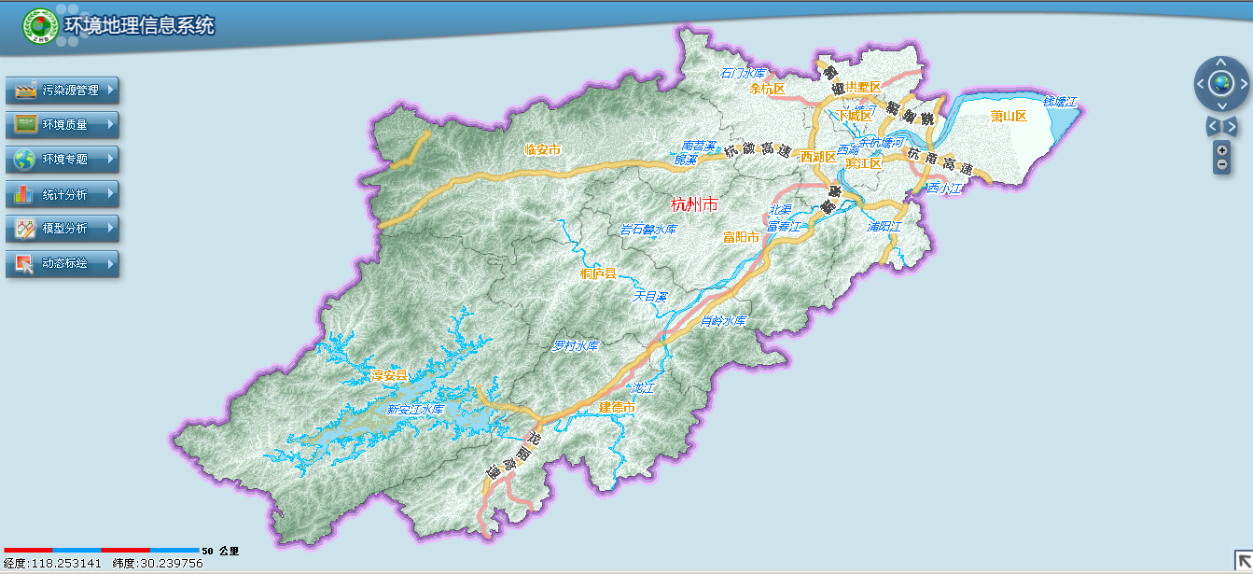

图2 GIS基本功能

#### 全图

显示全景地图。通过点击地图工具栏的小地球可以实现显示全图的功能。点击小地球的上、下、左、右箭头可以实现地图的移动。

#### 放大

浏览地图基本工具，通过在地图上点击或拉框，实现对地图的放大。

#### 缩小

浏览地图基本工具，通过在地图上点击或拉框，实现对地图的缩小。

#### 漫游

浏览地图基本工具，使用此工具可以将屏幕上视野以外的地图移动到视野以内。

#### 前一视图

返回当前视图的前一视图。

#### 后一视图

返回当前视图的后一视图。

#### 比例尺

在地图的左下角列出，显示当前地图上一段距离相对于实际距离的比例。

004

图3比例尺

#### 鹰眼

可浏览地图整体缩略图。点击鹰眼，弹出如下窗口：

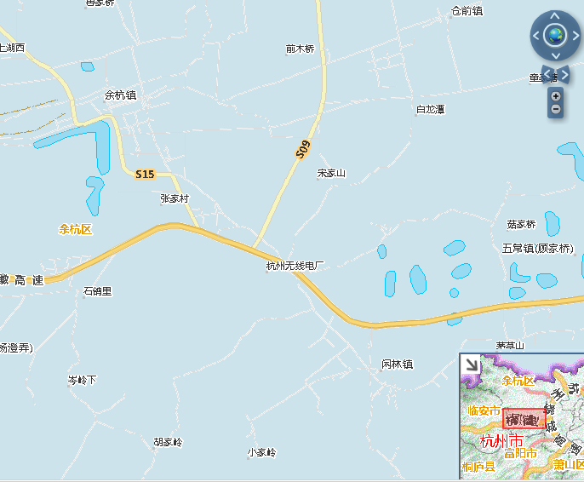

图4鹰眼

#### 打印

系统支持打印当前范围内的地图。

#### 输出图片

系统支持以手动划定地图范围的方式将用户感兴趣的区域导出图片，导出图片格式为PNG、JPEG、GIF等。

### 污染源

#### 地图展示

可以展示污染源在线企业在地图上的空间分布情况，按照污染源的性质（水、气、重金属、污水处理厂）用不同的图标表示。

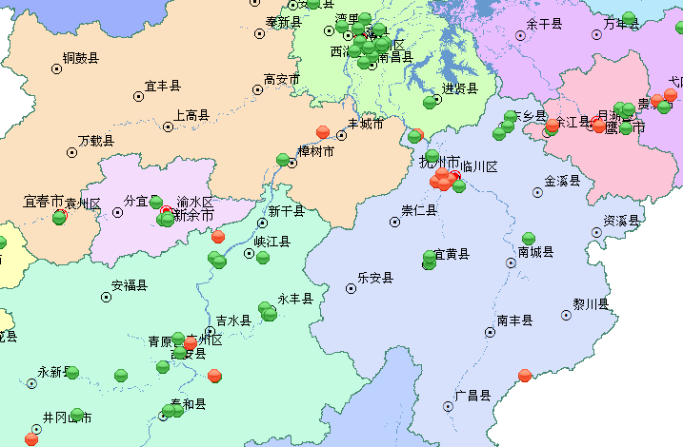

图6在线企业地图展示

#### 分类查询

用户可以使用各种查询条件过滤污染源，如所属区域、受纳水体、污染源监测类型（水、气、重金属、污水处理厂）、主要行业（如印染、电镀等）。

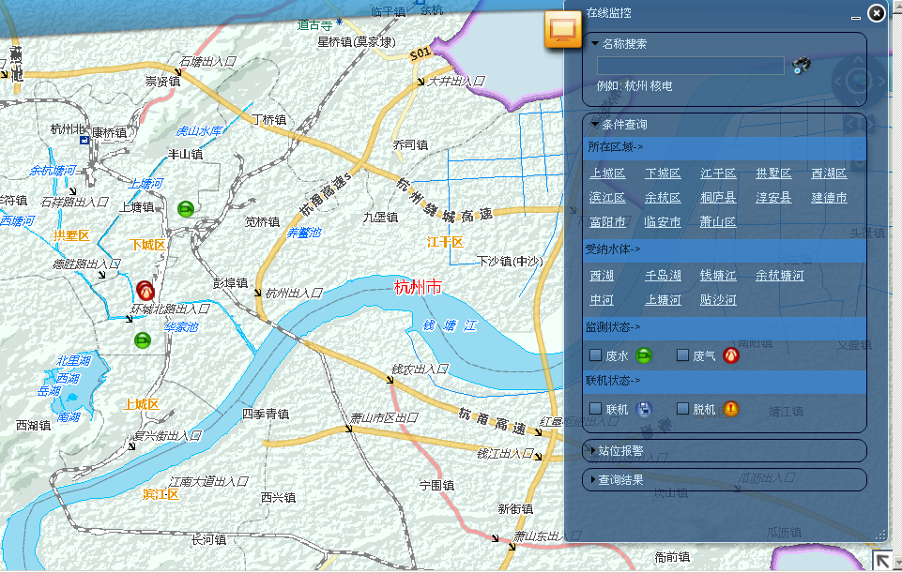

图7分类查询

#### 企业基本信息

通过此模块功能，用户可以查询污染源在线企业的基础信息，如企业名称、所属区域、流域、行业、监测类型、展位状态、重点源类型、经度、纬度、数采型号、排口、监测因子及报警上下限等信息。

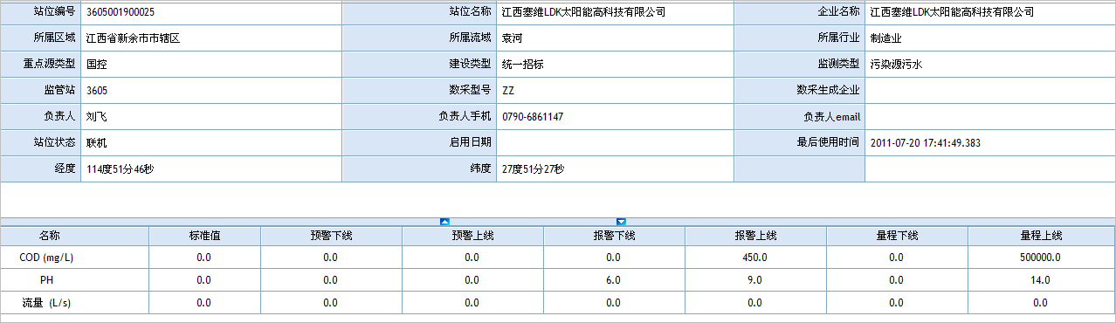

图8在线基本信息

#### 超标报警查询

通过该模块，用户可以查询指定时间段内在线监测企业监测因子超标情况，如有超标，以醒目的闪烁图标提示，并可以查看超标的因子、超标值以及超标倍数。

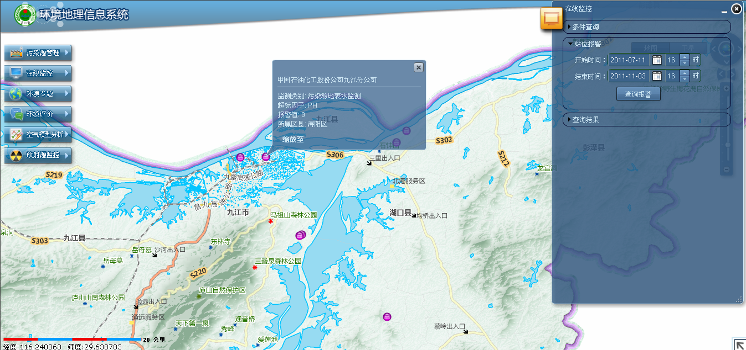

图9超标报警查询

#### 视频监控

通过该模块，用户可以查看在线企业排污口的实时视频，实时的了解企业排污状况，便于及早发现排污异常情况，做出相应处理。

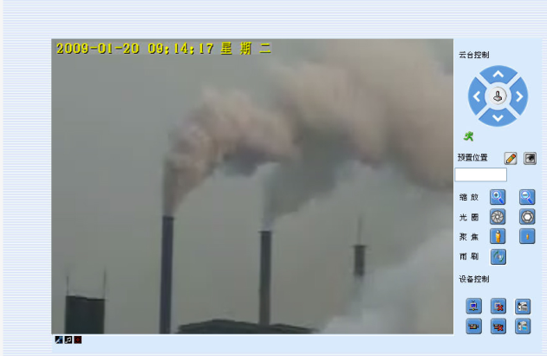

图10在线视频监控

### 环境质量监测

#### 空气质量监测

1. 系统可以展示空气自动监控站点在空间上的分布情况

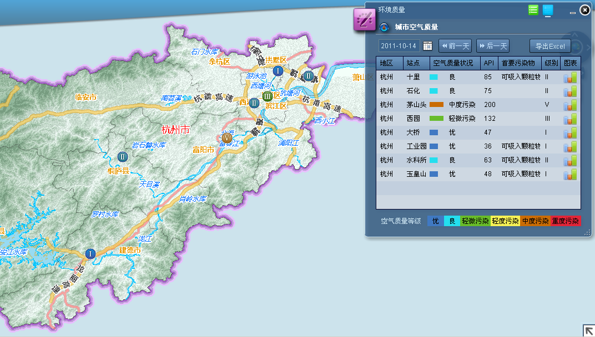

图11空气监测站点空间分布

1. 点击空气自动监控站点图标，可以查看当天各监测站点空气质量情况（API、首要污染源、级别）

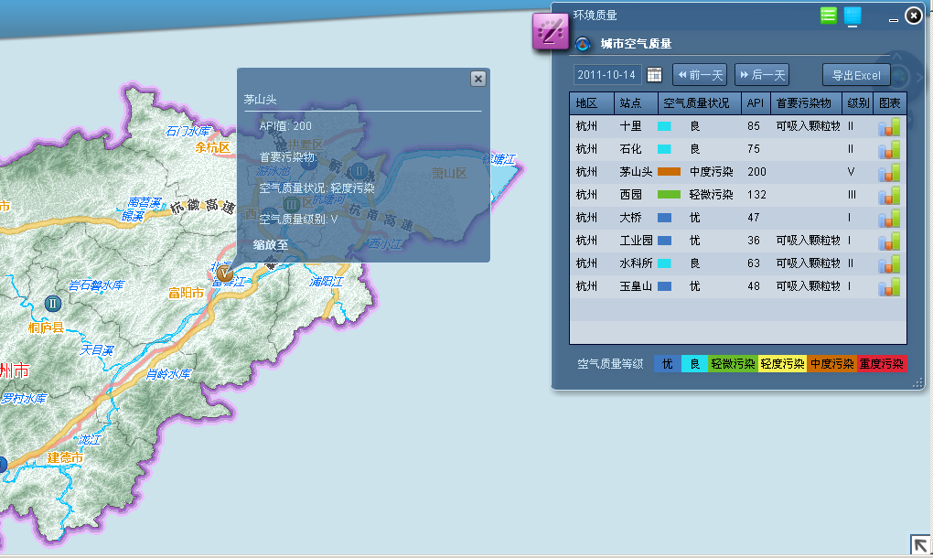

图12空气质量状况

1. 可以用图表展示城市空气质量一定时间内的变化情况

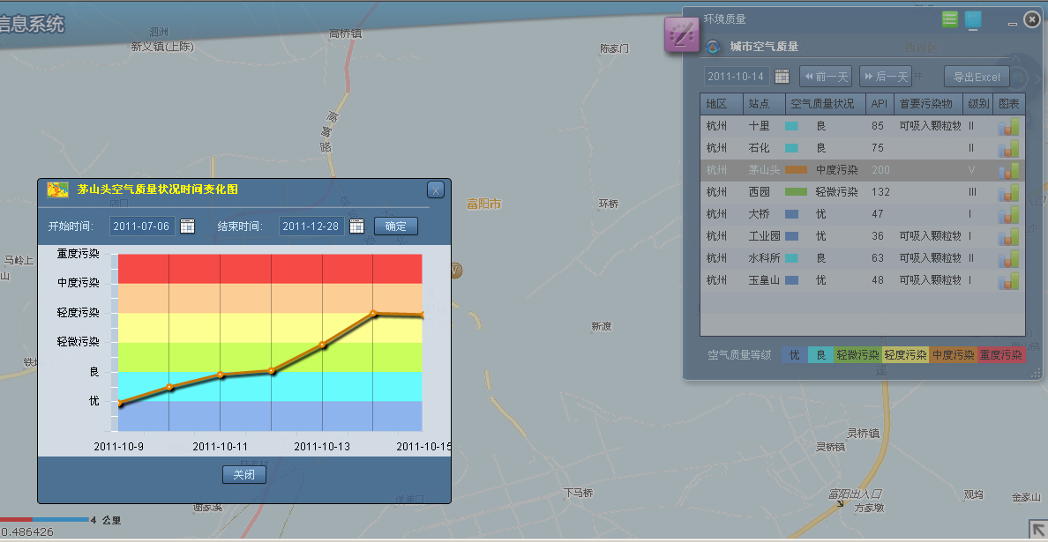

图13空气质量变化趋势

1. 对接浙江省内重点城市空气监测站点日监测数据，对监测结果进行插值，生成等值线或等值面，插值的对象包括SO2、NO2、PM1O、PM2.5(可选)，直观的展示浙江省内各区域城市的空气质量状况。

#### 地表水质自动监测

对接浙江省内主要水质自动监测站点水质监测数据，用户可以查看水质自动监测站点在空间上的分布情况，并显示水质监测实时数据。

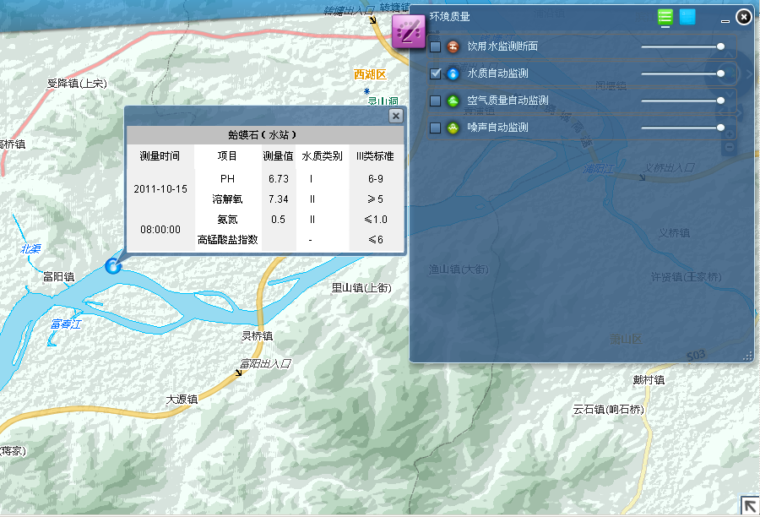

图14水质自动监测

#### 噪声自动监测

对接浙江省内主要噪声监测站点监测数据，通过该模块可以查看噪声监测站点在空间上的分布状况，查看一天内各小时时刻噪声监测值以及随时间的变化情况，并以折线图的形式展示出来。

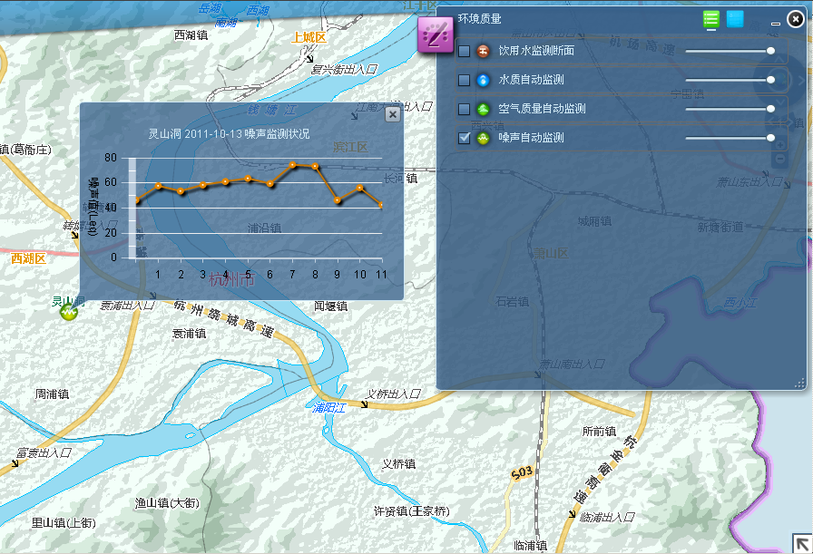

图15环境噪声监测

#### 饮用水源地自动监测

（1）系统可以展示饮用水监测断面在空间上的分布情况

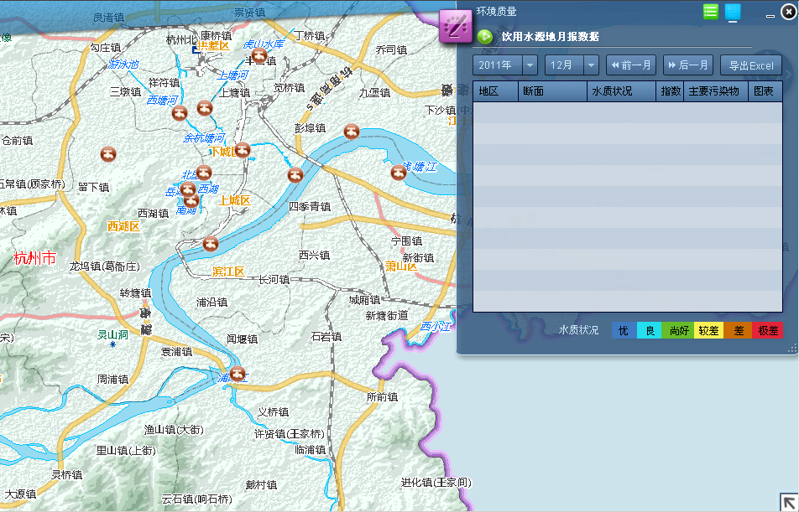

图16监测断面空间分布

（2）饮用水源地月报

通过该模块，可以按月查询主要饮用水源地的水质状况，如水质类别、主要污染物等信息，并用图例来表示不同的水质状况，同时在地图上监测点位的状态也随之改变。

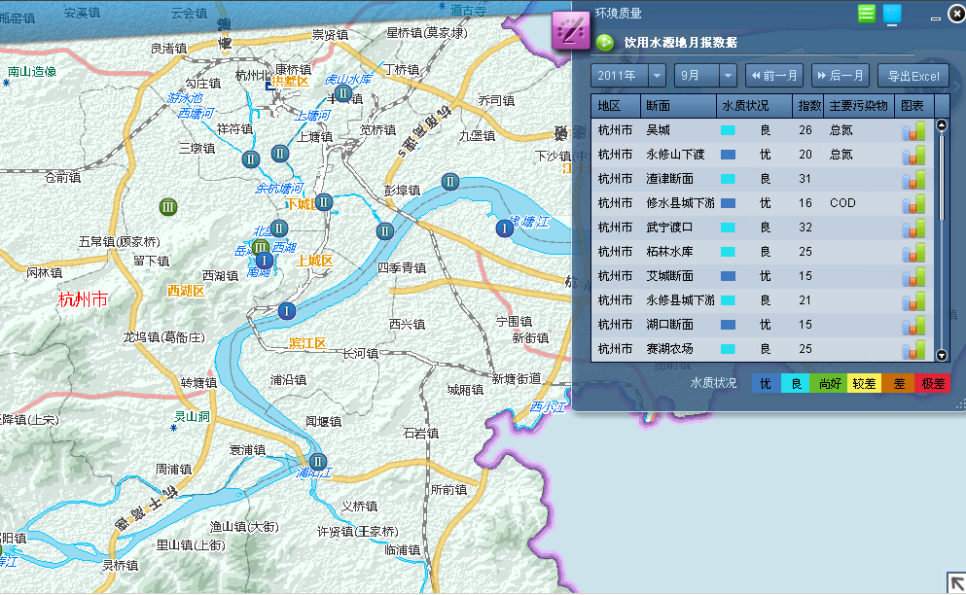

图17饮用水源地月报

（3）断面监测信息

在地图上点击饮用水源地监测断面，可以显示断面监测的饮用水源地当月的水质状况等信息。

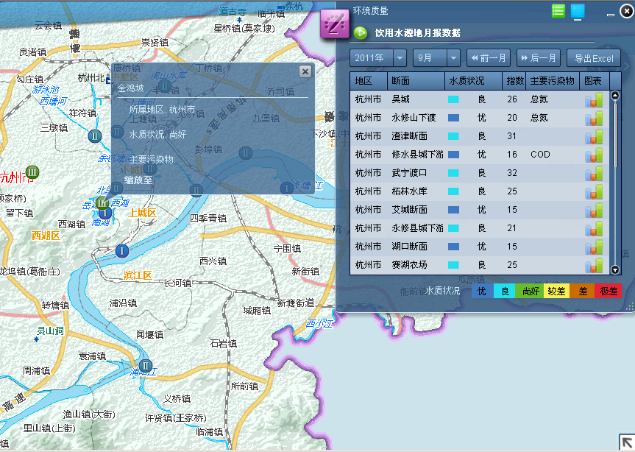

图18断面监测信息

（4）报表导出

通过该模块可以导出指定年月的饮用水源地月报数据。

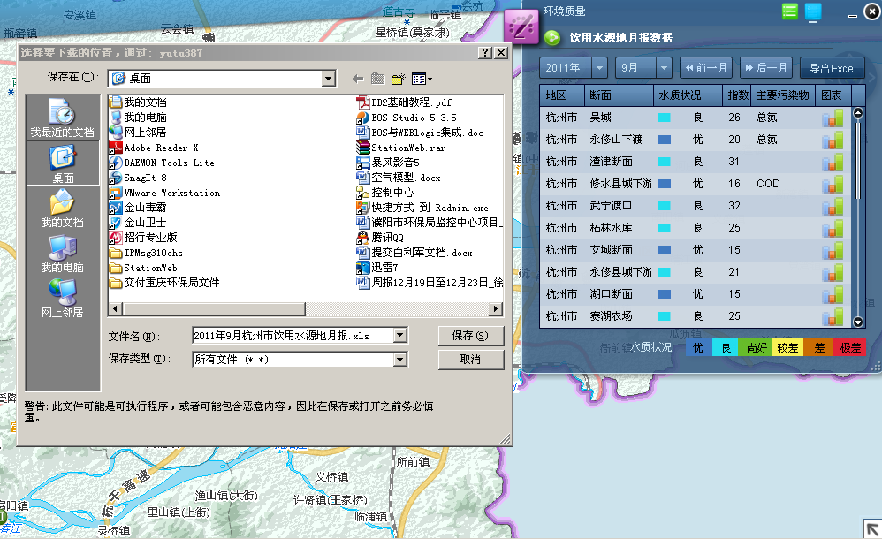

图19饮用水源地月报导出

### 环境专题图

#### 地表水功能区划

选择地表水功能区划，系统即在地图上定位主要水功能区划，以不同颜色来代表水系不同的目标水质类别，并可显示水环境功能区类别，如饮用水源保护区、渔业用水区、景观娱乐用水区、工业用水区、农业用水区、多功能区等。

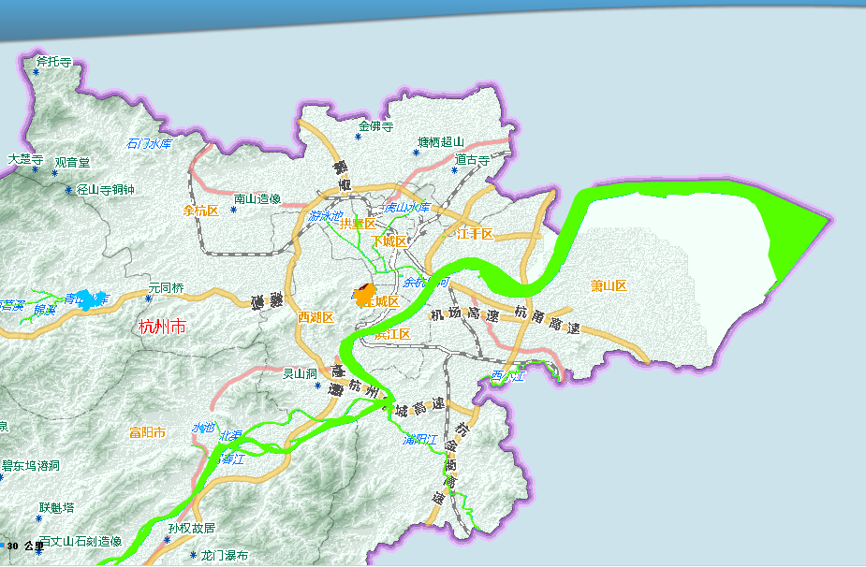

图20地表水环境功能区划

#### 饮用水源保护区

系统可以展示区域内饮用水源保护区的空间分布，根据环保部标准，饮用水源保护区可以划分为一级保护区、二级保护区以及准保护区。

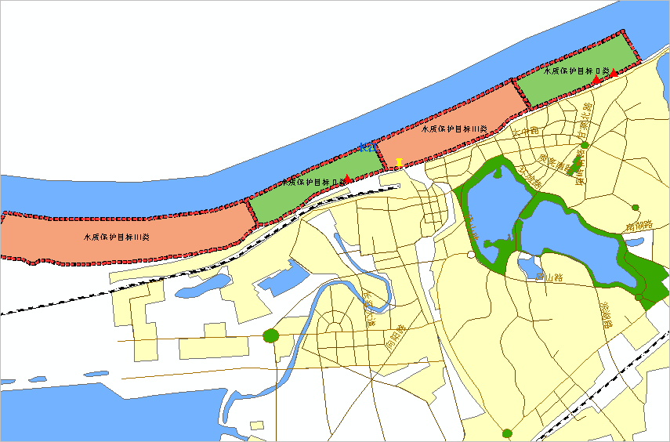

图21饮用水源保护区

#### 声环境功能区划

通过该模块，可以查看声环境功能区划在地图上的分布状况，如下图所示：

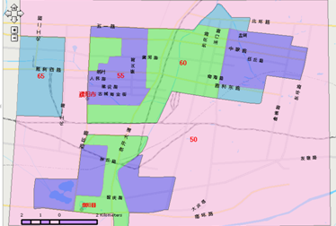

图22声环境功能区划专题

#### 生态保护区专题

通过该模块，可以查看浙江省主要生态保护区在地图上的空间分布，并可查看生态保护区的描述以及图片信息。

#### 自然保护区专题

通过该模块，可以查看浙江省主要自然保护区在地图上的空间分布。

#### 取水口专题

通过该模块，可以查看水厂取水口在地图上的分布状况，以及取水口和饮用水源地在空间上的分布关系。

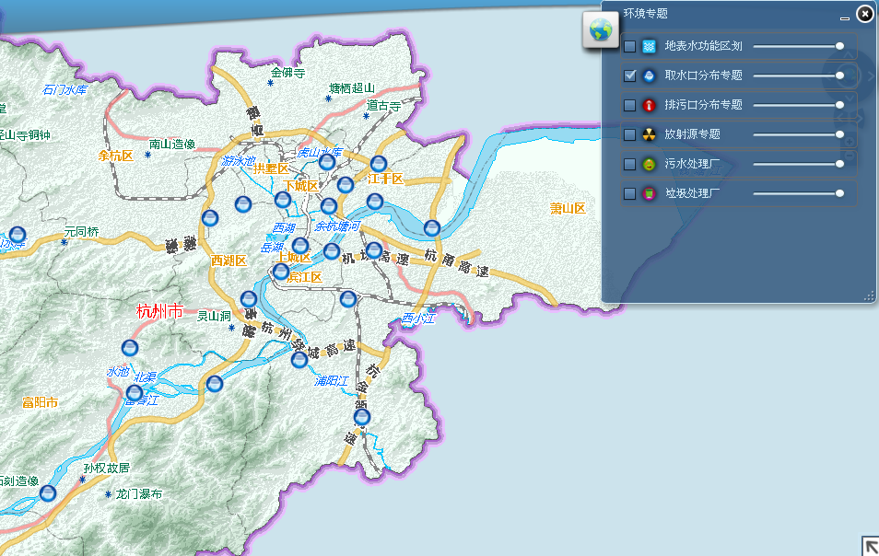

图23取水口分布专题

#### 排污口专题

通过该模块，可以查看污染源排污口在地图上的分布状况，以及排污口和饮用水源地在空间上的分布关系，并可以点击查看排口排放的水域信息。

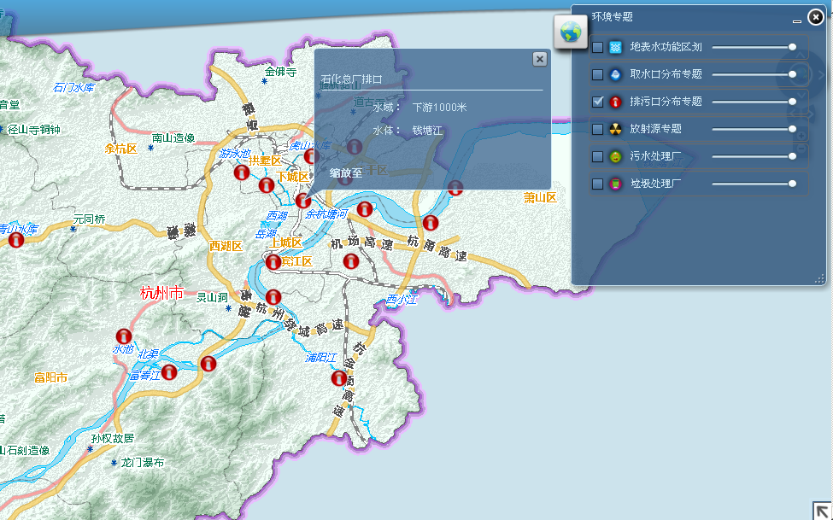

图24排污口分布专题

#### 放射源专题

通过该模块，可以查看放射源企业在地图上的分布状况，便于领导管理放射源企业的信息。

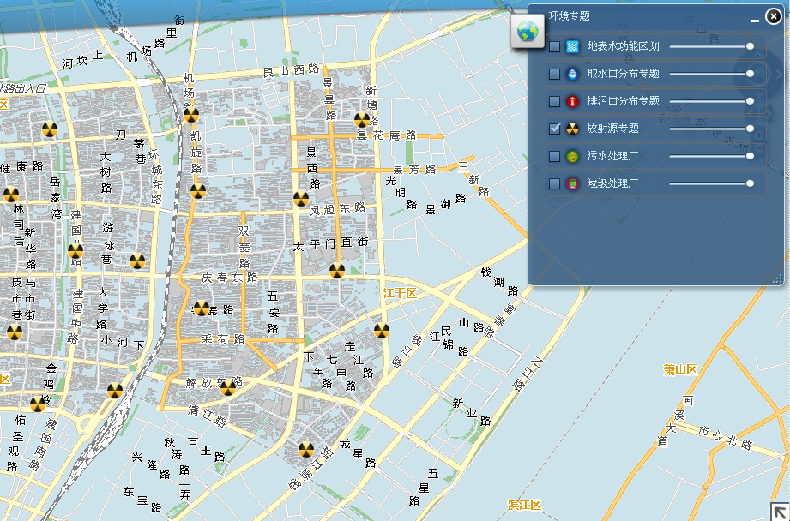

图25放射源分布专题

#### 危险源专题

通过该模块，可以查看危险源企业在地图上的分布状况，作为应急指挥部门管理工作的辅助手段。

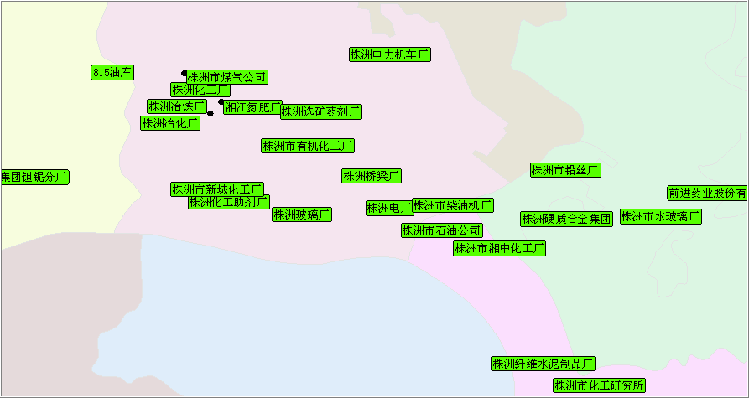

图26危险源分布专题

#### 风险源专题

通过该模块，可以查看风险源企业在地图上的分布状况，为应急指挥部门提供决策分析。

#### 电厂分布专题

通过该模块，可以查看浙江省主要电厂在地图上的分布状况。

#### 垃圾处理厂专题

通过该模块，可以查看浙江省主要垃圾处理厂企业在地图上的分布状况。

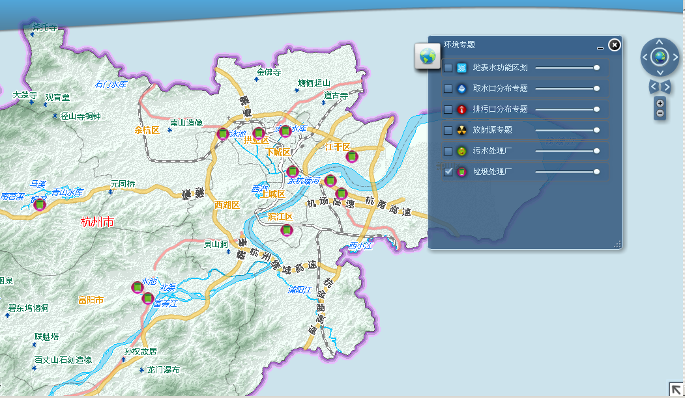

图27垃圾处理厂分布专题

#### 污水处理厂专题

通过该模块，可以查看浙江省主要污水处理厂企业在地图上的分布状况。

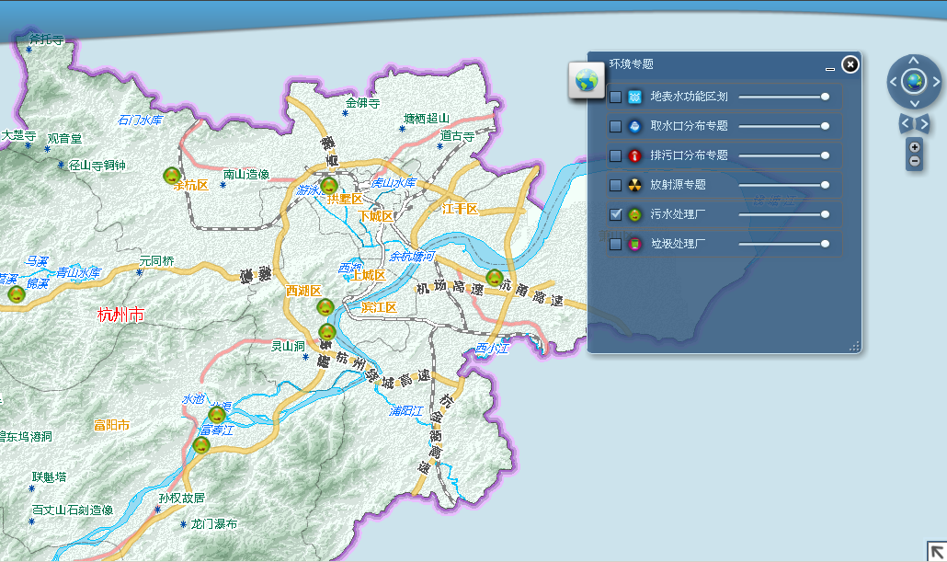

图28污水处理厂分布专题

#### 固废污染源分布专题

通过该模块，可以查看浙江省主要固废污染源企业在地图上的分布状况。

#### 畜禽养殖场分布专题

通过该模块，可以查看浙江省主要畜禽养殖厂（具有一定规模、500头及以上）在地图上的分布状况和养殖场的基本信息。

#### 农村连片整治分布专题图

通过该模块，可以查看浙江省主要农村连片整治区域在地图上的分布情况。

#### 机动车尾气监控点专题

通过该模块，可以查看浙江省主要机动车尾气监控点（60个以上）在地图上的分布状况。

#### 高污染燃料禁烧区专题

通过该模块，可以查看浙江省各高污染燃料禁烧区的范围和在地图上的分布状况。

#### 风景名胜区专题

通过该模块，可以查看浙江省主要风景名胜区在地图上的分布状况。

#### 生态乡镇专题

通过该模块，可以查看浙江省主要生态乡镇在地图上的分布状况。

#### 生态村专题

通过该模块，可以查看浙江省主要生态村在地图上的分布状况。

#### 有机食品基地专题

通过该模块，可以查看浙江省主要有机食品基地在地图上的分布状况。

#### 森林资源专题

通过该模块，可以查看浙江省森林资源的覆盖情况，在地图上直观的展示。

#### 生态环境评价专题

通过该模块，可以查看浙江省各生态功能区评价结果在地图上的分布状况。

### 污染扩散模型

#### 空气污染扩散模型

1. 高斯烟羽模型

* 通过输入扩散点经纬度、风速、风向、大气压、温度、污染物类型、大气稳定度、时间间隔、单位时间排放量等参数计算出污染源浓度的扩散情况及影响范围，空气污染扩散采用目前广为流行的高斯烟羽模型，扩散结果模拟效果如下图所示：

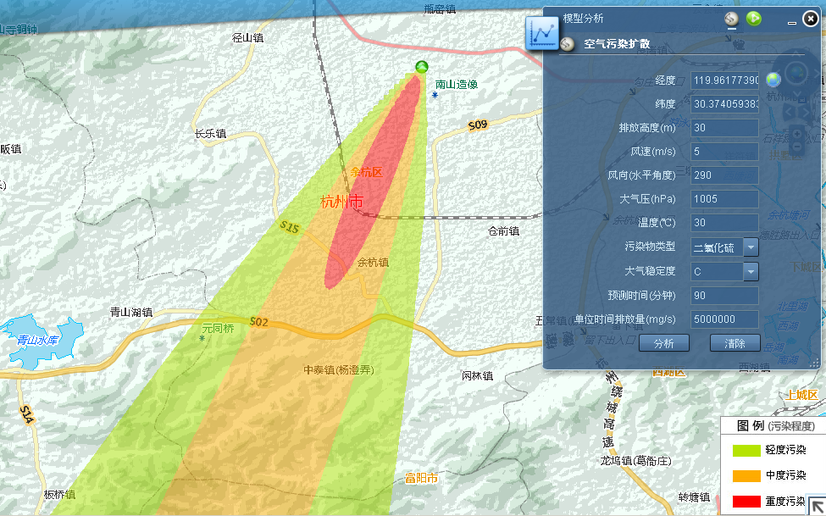

图30空气污染扩散模型

* 系统可以查询出空气污染影响范围内的敏感点信息，如居民地、水系、学校、医院等，估算出影响的严重程度。

1. 高斯烟团模型

**注：本部分功能客户未提具体需求。**

#### 水污染扩散模型

水污染扩散采用EFDC模型，EFDC是一套多功能的地表水模拟系统，可以对河流、湖泊、水库、河口、海湾等水体进行二维的水动力学过程进行模拟。

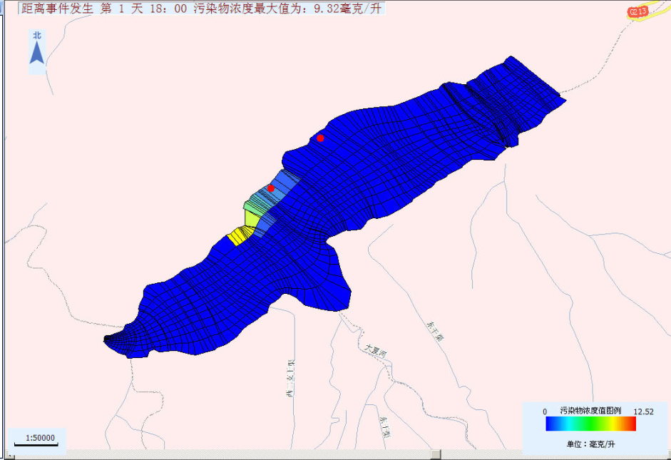

图31二维水模型效果图

### 统计分析

#### 污染源统计分析

1. 统计浙江省内主要流域排入污染物污染源企业的数量、名称，并可以表格的形式输出，生成专题图。
2. 对主要污染源企业进行分行业、流域、区域的排放量统计，生成专题图。
3. 统计浙江省内各行政区污染源所属行业所占比例，生成饼状专题图。
4. 根据环统数据，以年度为单位，统计各地级市污染物排放情况，并可以柱状图的形式表现出年度对比。

#### 环境监测统计分析

1. 根据水质断面监测数据，统计主要河流水质监测状况，生成专题图。
2. 根据空气质量监测数据，统计空气质量监测状况，生成专题图。
3. 根据声环境质量监测数据，统计并生成专题图。

#### 排污权交易统计分析

系统可以实现排污权交易结果数据在地图上的统计分析功能。

#### 信访统计分析

根据各地区的企业投诉数量，经过统计分析在地图上生成关于各地区信访投诉率的专题图。

### 业务应用分析

1. 固废运输车辆路径规划

系统可以规划出从固废产生企业到固废处置企业的运输车辆行进路径，路径考虑规避一些自然要素（如自然保护区、饮用水源地、生态保护区等）。

1. 河流污染事故责任判别辅助分析

当某条河流受污染或发生事故时，系统能够根据环境监测的情况，结合河流的受纳污染源企业信息，分析出流域污染的源头，找到责任企业进行处罚。

1. 时间回溯分析

根据历史年度资料，系统可以在空间上展示近海功能区划、生态功能区划随时间的变化情况，从中分析区划变化的自然或人文因素。

# 空间数据库建设

## 基础空间地理数据库

### 二维电子地图

基础地理框架数据二维电子地图建设全省1:10000/1:50000电子地图数据。脱密地图需向浙江省测绘资料档案馆（浙江省法定的浙江省省级测绘成果提供部门）采购，由浙江省测绘资料档案馆根据项目需求，进行数据的加工、整理工作，1：1万/1：5万比例尺地理空间框架数据，其影像分辨率、框架电子地图图层、坐标系等符合省环保厅环境地理信息系统建设需求，保密处理符合相关规定要求。

#### 数据格式

ArcGIS:SHP格式

#### 空间数据的分层

|  |  |  |  |  |  |
| --- | --- | --- | --- | --- | --- |
| **层代码** | **要素类别** | **图层名称** | **映射名称** | **图层信息描述** | **空间拓扑** |
| A0201 | 水系 | 点状水系 | DZSX_PT | 描述点状特征水系，如泉。 | 点 |
| A0202 | 线状水系 | XZSX_PL | 描述无法用面表示的河流、沟、渠等要素 | 线 |
| A0203 | 面状水系 | MZSX_PG |  | 面 |
| A0301 | 居民地及设施 | 居民地 | JMD_PG | 居民地 | 面 |
| A0302 | 建筑物 | JZW_PG | 建筑物 | 面 |
| A0303 | 行政结构位置标识 | JZJG_PT | 国务院、特别行政区、省、自治区、地级市、县、村等 | 点 |
| A0304 | 工矿设施 | GKSS_PT | 工矿企业、矿井等 | 点 |
| A0305 | 农业设施 | NYSS_PT | 大棚、水产养殖场、畜禽养殖场 | 点 |
| A0306 | 公共服务设施 | GGFWSS_PT | 医院、学校等 | 点 |
| A0307 | 名胜古迹 | MSGJ_PT | 古迹、遗址、碑、亭等 | 点 |
| A0308 | 宗教设施 | ZJSS_PT | 庙宇、清真寺、教堂等 | 点 |
| A0309 | 科学观测站 | KXGCZ_PT | 气象站、水文站等 | 点 |
| A0401 | 交通 | 铁路 | TL_PL | 铁路 | 线 |
| A0402 | 城际公路 | CJGL_PL | 高速、国道、省道、县道、乡道、匝道 | 线 |
| A0403 | 城市道路 | CSDL_PL | 主要道路、次要道路、支路\地铁、轻轨 | 线 |
| A0404 | 乡村道路 | XCDL_PL | 机耕路、乡村路、小路、山隘等 | 线 |
| A0405 | 道路附属设施 | DLFSSS_PT | 加油站、停车场、服务区、港口、码头等 | 点 |
| A0406 | 水运设施 | SYSS_PT | 船码头、停泊场等 | 点 |
| A0407 | 航道 | HD_PL | 航海线 | 线 |
| A0408 | 空运设施 | KYSS_PT | 机场 | 点 |
| A0409 | 其他 |  | 车渡、人渡等 |  |
| A0501 | 管线 | 管线 |  | 输电线、通信线、油、气输送管道、城市管线 | 线 |
| A0601 | 境界与政区 | 行政界面 | XZJX_PM | 国、省、市（区）、县、乡等界线 | 面 |
| A0602 | 行政界线 | XZJX_PL | 国、省、市（区）、县、乡等界线 | 线 |
| A0701 | 地貌 | 等高线 | DGX_PL | 等高线 | 线 |
| A0702 | 高程点 | GCD_PT | 高程点 | 点 |
| A0703 | 点状地貌 | DZDM_PT | 点状地貌 | 点 |
| A0704 | 线状地貌 | XZDM_PL | 线状地貌 | 线 |
| A0801 | 植被与土质 | 面状植被 | MZZB_PM | 绿地、绿化带 | 面 |
| A0802 | 线状植被 | XZZB_PL | 行数、线状绿地 | 线 |
| A0803 | 点状植被 | DZZB_PT | 独立数或点状绿地 | 点 |

#### 空间要素与代码

|  |  |  |  |  |
| --- | --- | --- | --- | --- |
| 分类代码 | 要素名称 | 1:500 1:1000  1:2000 | 1:5000  ~1:100000 | 1:250000  ~1:1000000 |
| 100000 | 定位基础 | √ | √ | √ |
| 110000 | 测量控制点 | √ | √ | √ |
| 110100 | 平面控制点 | √ | √ | √ |
| 110101 | 大地原点 | √ | √ |  |
| 110102 | 三角点 | √ | √ | √ |
| 110103 | 图根点 | √ |  |  |
| 110200 | 高程控制点 | √ | √ | √ |
| 110201 | 水准原点 | √ | √ | √ |
| 110202 | 水准点 | √ | √ |  |
| 110300 | 卫星定位控制点 | √ | √ | √ |
| 110301 | 卫星定位连续运行站点 |  | √ | √ |
| 110302 | 卫星定位等级点 | √ | √ |  |
| 110400 | 其他测量控制点 | √ | √ | √ |
| 110401 | 重力点 | √ | √ | √ |
| 110402 | 独立天文点 | √ | √ | √ |
| 119000 | 测量控制点 | √ | √ | √ |
| 120000 | 数学基础 | √ | √ | √ |
| 120100 | 内图廓线 | √ | √ | √ |
| 120200 | 坐标网线 | √ | √ | √ |
| 120300 | 经线 |  | √ | √ |
| 120400 | 纬线 |  | √ | √ |
| 120401 | 北回归线 |  | √ | √ |
| 200000 | 水系 | √ | √ | √ |
| 210000 | 河流 | √ | √ | √ |
| 210100 | 常年河 | √ | √ | √ |
| 210101 | 地面河流 | √ | √ | √ |
| 210102 | 地下河段 | √ |  |  |
| 210103 | 地下河段出入口 | √ | √ | √ |
| 210104 | 消失河段 | √ | √ | √ |
| 210200 | 时令河 | √ | √ | √ |
| 210300 | 干涸河（干河床） | √ | √ | √ |
| 210301 | 河道干河 |  | √ |  |
| 210302 | 漫流干河 |  | √ |  |
| 219000 | 河流注记 | √ | √ | √ |
| 220000 | 沟渠 | √ | √ | √ |
| 220100 | 运河 | √ | √ | √ |
| 220200 | 干渠 | √ | √ | √ |
| 220201 | 地面干渠 | √ | √ |  |
| 220202 | 高于地面干渠 | √ | √ |  |
| 220300 | 支渠 | √ | √ | √ |
| 220301 | 地面支渠 | √ | √ |  |
| 220302 | 高于地面支渠 | √ | √ |  |
| 220303 | 地下渠 | √ |  |  |
| 220304 | 地下渠出水口 | √ |  |  |
| 220400 | 坎儿井 | √ | √ | √ |
| 220500 | 渠首 |  | √ |  |
| 220600 | 输水渡槽 | √ | √ | √ |
| 220700 | 输水隧道 | √ | √ | √ |
| 220800 | 倒虹吸 | √ | √ |  |
| 220900 | 涵洞 | √ | √ | √ |
| 221000 | 干沟 | √ | √ |  |
| 229000 | 沟渠注记 | √ | √ | √ |
| 230000 | 湖泊 | √ | √ | √ |
| 230100 | 常年湖、塘 | √ | √ | √ |
| 230101 | 湖泊 | √ | √ | √ |
| 230102 | 池塘 | √ | √ | √ |
| 230200 | 时令湖 | √ | √ | √ |
| 230300 | 干涸湖 | √ | √ | √ |
| 239000 | 湖泊注记 | √ | √ | √ |
| 240000 | 水库 | √ | √ | √ |
| 240100 | 库区 | √ | √ | √ |
| 240101 | 水库 | √ | √ | √ |
| 240102 | 建筑中水库 | √ | √ | √ |
| 240200 | 溢洪道 | √ | √ |  |
| 240300 | 泄洪洞、出水口 | √ | √ |  |
| 249000 | 水库注记 | √ | √ | √ |
| 250000 | 海洋要素 | √ | √ | √ |
| 250100 | 海域 | √ | √ | √ |
| 250200 | 海岸线 | √ | √ | √ |
| 250300 | 干出线 | √ | √ | √ |
| 250400 | 干出滩、滩涂 | √ | √ | √ |
| 250401 | 沙滩 | √ | √ | √ |
| 250402 | 沙砾滩、砾石滩 | √ | √ | √ |
| 250403 | 岩石滩 | √ | √ | √ |
| 250404 | 珊瑚滩 | √ | √ | √ |
| 250405 | 淤泥滩 | √ | √ | √ |
| 250406 | 沙泥滩 | √ | √ | √ |
| 250407 | 红树林滩 | √ | √ | √ |
| 250408 | 贝类养殖滩 | √ | √ |  |
| 250409 | 狭窄干出滩 |  | √ | √ |
| 250410 | 干出滩中河道 | √ | √ |  |
| 250411 | 潮水沟 | √ | √ |  |
| 250500 | 危险区 | √ | √ | √ |
| 250501 | 危险岸区 | √ | √ | √ |
| 250502 | 危险海区 | √ | √ | √ |
| 250600 | 礁石 | √ | √ | √ |
| 250601 | 明礁 | √ | √ | √ |
| 250602 | 暗礁 | √ | √ | √ |
| 250603 | 干出礁 | √ | √ | √ |
| 250604 | 适淹礁 | √ |  |  |
| 250700 | 海岛 | √ | √ | √ |
| 259000 | 海洋要素注记 | √ | √ | √ |
| 260000 | 其他水系要素 | √ | √ | √ |
| 260100 | 水系交汇处 | √ | √ | √ |
| 260200 | 河、湖岛 |  | √ | √ |
| 260300 | 沙洲 |  | √ | √ |
| 260400 | 高水界 | √ | √ |  |
| 260500 | 岸滩 | √ | √ | √ |
| 260600 | 水中滩 | √ | √ | √ |
| 260700 | 泉 | √ | √ | √ |
| 260800 | 水井 | √ | √ | √ |
| 260900 | 地热井 | √ | √ |  |
| 261000 | 贮水池、水窖 | √ | √ |  |
| 261100 | 瀑布、跌水 | √ | √ | √ |
| 261200 | 沼泽、湿地 | √ | √ | √ |
| 261201 | 能通行 | √ | √ | √ |
| 261202 | 不能通行 | √ | √ | √ |
| 261300 | 流向 | √ | √ | √ |
| 261301 | 河流流向 | √ | √ | √ |
| 261302 | 沟渠流向 | √ | √ | √ |
| 261303 | 潮汐流向 | √ | √ | √ |
| 261304 | 海流流向 |  |  | √ |
| 269000 | 其他水系要素注记 | √ | √ | √ |
| 270000 | 水利及附属设施 | √ | √ | √ |
| 270100 | 堤 | √ | √ | √ |
| 270101 | 干堤 | √ | √ | √ |
| 270102 | 一般堤 | √ | √ | √ |
| 270200 | 闸 | √ | √ | √ |
| 270201 | 水闸 | √ | √ | √ |
| 270202 | 船闸 | √ | √ |  |
| 270300 | 扬水站 | √ | √ |  |
| 270400 | 行、蓄、滞洪区 |  |  | √ |
| 270500 | 滚水坝 | √ | √ |  |
| 270600 | 拦水坝 | √ | √ | √ |
| 270700 | 制水坝 | √ | √ | √ |
| 270800 | 加固岸 | √ | √ |  |
| 270801 | 有防洪墙 | √ | √ |  |
| 270802 | 无防洪墙 | √ | √ |  |
| 279000 | 水利及附属设施注记 | √ | √ | √ |
| 300000 | 居民地及设施 | √ | √ | √ |
| 310000 | 居民地 | √ | √ | √ |
| 310100 | 城镇、村庄 |  |  | √ |
| 310101 | 首都 |  |  | √ |
| 310102 | 特别行政区 |  |  | √ |
| 310103 | 省级城市 |  |  | √ |
| 310104 | 地级城市 |  |  | √ |
| 310105 | 县级城市 |  |  | √ |
| 310106 | 乡、镇 |  |  | √ |
| 310107 | 行政村 |  |  | √ |
| 310108 | 自然村 |  |  | √ |
| 310109 | 农林牧渔单位 |  |  | √ |
| 310200 | 街区 |  | √ |  |
| 310300 | 单幢房屋、普通房屋 | √ | √ | √ |
| 310301 | 建成房屋 | √ |  |  |
| 310302 | 建筑中房屋 | √ |  |  |
| 310400 | 突出房屋 | √ | √ |  |
| 310500 | 高层房屋 | √ | √ |  |
| 310600 | 棚房 | √ | √ |  |
| 310700 | 破坏房屋 | √ | √ |  |
| 310800 | 架空房 | √ |  |  |
| 310900 | 廊房 | √ |  |  |
| 311000 | 其他房屋 | √ | √ | √ |
| 311001 | 地面窑洞 | √ | √ |  |
| 311002 | 地下窑洞 | √ | √ |  |
| 311003 | 蒙古包、放牧点 | √ | √ | √ |
| 311100 | 行政机构位置标识 | √ | √ |  |
| 311101 | 国务院 | √ | √ |  |
| 311102 | 省级政府 | √ | √ |  |
| 311103 | 地级政府 | √ | √ |  |
| 311104 | 县级政府 | √ | √ |  |
| 311105 | 乡级政府 | √ | √ |  |
| 311106 | 村委会 | √ | √ |  |
| 319000 | 居民地注记 | √ | √ | √ |
| 320000 | 工矿及其设施 | √ | √ | √ |
| 320100 | 工矿企业 |  | √ | √ |
| 320101 | 发电厂（站） |  | √ | √ |
| 320102 | 水厂 |  | √ |  |
| 320103 | 污水处理厂 |  | √ |  |
| 320200 | 矿井 | √ | √ | √ |
| 320201 | 竖井井口 | √ | √ |  |
| 320202 | 斜井井口 | √ | √ |  |
| 320203 | 平峒洞口 | √ | √ |  |
| 320300 | 露天采掘场 | √ | √ |  |
| 320400 | 乱掘地 | √ | √ | √ |
| 320500 | 管道井（油、气） | √ | √ | √ |
| 320600 | 盐井 | √ | √ |  |
| 320700 | 废气矿井 | √ | √ |  |
| 320800 | 海上平台 | √ | √ | √ |
| 320900 | 地质勘探设施 | √ | √ |  |
| 320901 | 探井 | √ | √ |  |
| 320902 | 探槽 | √ | √ |  |
| 320903 | 钻孔 | √ | √ |  |
| 321000 | 液、气贮存设备 | √ | √ |  |
| 321100 | 工业塔形、塔类建筑 | √ | √ |  |
| 321101 | 散热塔 | √ | √ |  |
| 321102 | 蒸馏塔 | √ | √ |  |
| 321103 | 瞭望塔 | √ | √ |  |
| 321104 | 水塔 | √ | √ |  |
| 321105 | 水塔烟囱 | √ | √ |  |
| 321106 | 烟囱 | √ | √ |  |
| 321107 | 烟道 | √ |  |  |
| 321108 | 放空火炬 | √ | √ |  |
| 321200 | 盐田、盐场 | √ | √ | √ |
| 321300 | 窑 | √ | √ |  |
| 321400 | 露天设备 | √ | √ |  |
| 321500 | 装卸设备 | √ | √ |  |
| 321501 | 传送带 | √ | √ |  |
| 321502 | 起重机 | √ |  |  |
| 321503 | 吊车 | √ | √ |  |
| 321504 | 装卸漏斗 | √ |  |  |
| 321505 | 滑槽 | √ |  |  |
| 321506 | 地磅 | √ |  |  |
| 321600 | 露天货栈 | √ |  |  |
| 329000 | 工矿及其设施注记 | √ | √ | √ |
| 330000 | 农业及其设施 | √ | √ | √ |
| 330100 | 排灌设施 | √ | √ |  |
| 330101 | 抽水站 | √ | √ |  |
| 330200 | 饲养场 | √ | √ |  |
| 330300 | 水产养殖场 | √ | √ | √ |
| 330400 | 温室、大棚 | √ | √ |  |
| 330500 | 粮仓（库） | √ | √ |  |
| 330600 | 附属设施 | √ | √ |  |
| 330601 | 水磨房、水车 | √ | √ |  |
| 330602 | 风磨房、风车 | √ | √ |  |
| 330603 | 打谷场 | √ | √ |  |
| 330604 | 贮草场 | √ | √ |  |
| 330605 | 药浴池 | √ | √ |  |
| 330606 | 积肥池 | √ | √ |  |
| 339000 | 农业及其设施注记 | √ | √ | √ |
| 340000 | 公共服务及其设施 | √ | √ | √ |
| 340100 | 文教卫生 | √ | √ |  |
| 340101 | 学校 | √ | √ |  |
| 340102 | 医院 | √ | √ |  |
| 340103 | 馆 | √ | √ |  |
| 340200 | 商业设施 | √ |  |  |
| 340201 | 宾馆、饭店 | √ |  |  |
| 340202 | 超市 | √ |  |  |
| 340300 | 休闲娱乐、景区 | √ | √ |  |
| 340301 | 游乐场 | √ | √ |  |
| 340302 | 公园 | √ | √ |  |
| 340303 | 陵园 | √ | √ |  |
| 340304 | 动物园 | √ | √ |  |
| 340305 | 植物园 | √ | √ |  |
| 340306 | 剧场、电影院 | √ |  |  |
| 340400 | 体育 | √ | √ |  |
| 340401 | 露天体育场 | √ | √ |  |
| 340402 | 高尔夫球场 |  | √ |  |
| 340403 | 体育馆 | √ | √ |  |
| 340404 | 游泳场、池 | √ | √ |  |
| 340405 | 跳伞塔 | √ | √ |  |
| 340406 | 露天舞台 | √ |  |  |
| 340500 | 公共传媒与通信 | √ | √ | √ |
| 340501 | 电视台 | √ |  |  |
| 340502 | 电信局 | √ |  |  |
| 340503 | 邮局 | √ |  |  |
| 340504 | 电视发射塔 | √ | √ | √ |
| 340505 | 移动通信塔 | √ | √ |  |
| 340506 | 微波塔 | √ | √ |  |
| 340600 | 环卫设施 | √ | √ |  |
| 340601 | 厕所 | √ | √ |  |
| 340602 | 垃圾台（场） | √ | √ |  |
| 340700 | 殡葬设施 | √ | √ |  |
| 340701 | 公墓 | √ | √ |  |
| 340702 | 坟地 | √ | √ |  |
| 340703 | 独立大坟 | √ | √ |  |
| 340704 | 殡葬场所 | √ | √ |  |
| 349000 | 公共服务及其设施注记 | √ | √ | √ |
| 350000 | 名胜古迹 | √ | √ | √ |
| 350100 | 古迹、遗址 | √ | √ | √ |
| 350101 | 烽火台 | √ | √ |  |
| 350200 | 碑、像、坊、楼、亭 | √ | √ |  |
| 350201 | 纪念碑、柱、墩 | √ | √ |  |
| 350202 | 北回归线标志塔 | √ | √ |  |
| 350203 | 牌楼、牌坊、彩门 | √ | √ |  |
| 350204 | 钟鼓楼、城楼、古关塞 | √ | √ |  |
| 350205 | 亭 | √ | √ |  |
| 350206 | 文物碑石 | √ | √ |  |
| 350207 | 旗杆 | √ |  |  |
| 350208 | 塑像 | √ | √ | √ |
| 359000 | 名胜古迹注记 | √ | √ | √ |
| 360000 | 宗教设施 | √ | √ | √ |
| 360100 | 庙宇 | √ | √ | √ |
| 360200 | 清真寺 | √ | √ |  |
| 360300 | 教堂 | √ | √ |  |
| 360400 | 宝塔、经塔 | √ | √ | √ |
| 360500 | 敖包、经堆 | √ | √ |  |
| 369000 | 宗教设施注记 | √ | √ | √ |
| 370000 | 科学观测站 | √ | √ | √ |
| 370100 | 科学观测台（站） | √ | √ | √ |
| 370101 | 气象站 | √ | √ | √ |
| 370102 | 水文站 | √ | √ | √ |
| 370103 | 地震台 | √ | √ | √ |
| 370104 | 天文台 | √ | √ | √ |
| 370105 | 环保监测站 | √ | √ |  |
| 370200 | 卫星地面站 | √ | √ | √ |
| 370300 | 科学实验站 | √ | √ |  |
| 379000 | 科学观测站注记 | √ | √ | √ |
| 380000 | 其他建筑物及其设施 | √ | √ | √ |
| 380100 | 城墙、长城 | √ | √ | √ |
| 380101 | 砖石长城（完好） | √ | √ |  |
| 380102 | 砖石长城（破坏） | √ | √ |  |
| 380103 | 土城墙 | √ |  |  |
| 380200 | 垣栅 | √ | √ |  |
| 380201 | 围墙 | √ | √ |  |
| 380202 | 栅栏 | √ | √ |  |
| 380203 | 篱笆 | √ | √ |  |
| 380204 | 活树篱笆 | √ |  |  |
| 380205 | 铁丝网、电网 | √ | √ |  |
| 380300 | 地下建筑物 | √ | √ |  |
| 380301 | 出入口 | √ | √ |  |
| 380302 | 天窗 | √ |  |  |
| 380303 | 通风口 | √ |  |  |
| 380400 | 建筑附属设施 | √ | √ |  |
| 380401 | 柱廊 | √ | √ |  |
| 380402 | 门顶 | √ |  |  |
| 380403 | 阳台 | √ |  |  |
| 380404 | 台阶 | √ | √ |  |
| 380405 | 室外楼梯 | √ |  |  |
| 380406 | 院门 | √ |  |  |
| 380407 | 门墩 | √ |  |  |
| 380408 | 支柱、墩 | √ |  |  |
| 380500 | 街道设施 | √ | √ |  |
| 380501 | 路灯 | √ |  |  |
| 380502 | 照射灯 | √ |  |  |
| 380503 | 岗亭、岗楼 | √ | √ |  |
| 380504 | 宣传橱窗、广告牌 | √ |  |  |
| 380505 | 喷水池 | √ |  |  |
| 380506 | 假石山 | √ | √ |  |
| 380600 | 避雷针 | √ |  |  |
| 389000 | 其他建筑物及其设施注记 | √ | √ | √ |
| 400000 | 交通 | √ | √ | √ |
| 410000 | 铁路 | √ | √ | √ |
| 410100 | 标准轨铁路 | √ | √ | √ |
| 410101 | 单线标准轨 | √ | √ | √ |
| 410102 | 复线标准轨 | √ | √ | √ |
| 410103 | 建设中铁路 | √ | √ | √ |
| 410200 | 窄轨铁路 | √ | √ | √ |
| 410201 | 单线窄轨 | √ | √ |  |
| 410202 | 复线窄轨 | √ | √ |  |
| 410300 | 车站及附属设施 | √ | √ | √ |
| 410301 | 火车站 | √ | √ | √ |
| 410302 | 机车转盘 | √ | √ |  |
| 410303 | 车挡 | √ | √ |  |
| 410304 | 信号灯柱 | √ | √ |  |
| 410305 | 站线 |  | √ |  |
| 410306 | 水鹤 | √ | √ |  |
| 410307 | 站台 | √ |  |  |
| 419000 | 铁路注记 | √ | √ | √ |
| 420000 | 城际公路 | √ | √ | √ |
| 420100 | 国道 | √ | √ | √ |
| 420101 | 建成 | √ | √ | √ |
| 420102 | 建筑中 | √ | √ | √ |
| 420200 | 省道 | √ | √ | √ |
| 420201 | 建成 | √ | √ | √ |
| 420202 | 建筑中 | √ | √ | √ |
| 420300 | 县道 | √ | √ | √ |
| 420301 | 建成 | √ | √ | √ |
| 420302 | 建筑中 | √ | √ | √ |
| 420400 | 乡道 | √ | √ | √ |
| 420500 | 专用公路 | √ | √ | √ |
| 420600 | 匝道（连接道、交换道） | √ | √ | √ |
| 420700 | 公路控制点 | √ | √ |  |
| 420701 | 高速路入口 | √ | √ |  |
| 420702 | 高速路出口 | √ | √ |  |
| 420703 | 高速公路临时停车点 | √ | √ |  |
| 429000 | 城际公路注记 | √ | √ | √ |
| 430000 | 城市道路 | √ | √ | √ |
| 430100 | 轨道交通 | √ | √ | √ |
| 430101 | 地铁 | √ | √ | √ |
| 430102 | 轻轨 | √ | √ | √ |
| 430103 | 有轨电车 | √ |  |  |
| 430200 | 快速路 | √ | √ |  |
| 430300 | 高架路 | √ | √ | √ |
| 430400 | 引道 | √ | √ |  |
| 430500 | 街道 | √ | √ | √ |
| 430501 | 主干道 | √ | √ | √ |
| 430502 | 次干道 | √ | √ |  |
| 430503 | 支线 | √ | √ |  |
| 430600 | 内部道路 | √ | √ |  |
| 430700 | 阶梯路 | √ |  |  |
| 439000 | 城市道路注记 | √ | √ | √ |
| 440000 | 乡村道路 | √ | √ | √ |
| 440100 | 机耕路（大路） | √ | √ | √ |
| 440200 | 乡村路 | √ | √ | √ |
| 440300 | 小路 | √ | √ | √ |
| 440400 | 时令路 |  | √ |  |
| 440500 | 山隘 |  | √ | √ |
| 440600 | 栈道 |  | √ |  |
| 449000 | 乡村道路注记 | √ | √ | √ |
| 450000 | 道路构造物及附属设施 | √ | √ | √ |
| 450100 | 服务设施 | √ | √ |  |
| 450101 | 地铁站 | √ | √ |  |
| 450102 | 轻轨站 | √ | √ |  |
| 450103 | 长途汽车站 | √ | √ |  |
| 450104 | 加油（气）站 | √ | √ |  |
| 450105 | 停车场 | √ | √ |  |
| 450106 | 收费站 | √ | √ |  |
| 450200 | 门洞、下跨道 | √ | √ |  |
| 450300 | 车行桥 | √ | √ | √ |
| 450301 | 单层桥 | √ | √ | √ |
| 450302 | 双层桥 | √ | √ | √ |
| 450303 | 并行桥 | √ | √ | √ |
| 450304 | 引桥 | √ | √ |  |
| 450400 | 桥墩、柱 | √ |  |  |
| 450500 | 人行桥 | √ | √ |  |
| 450501 | 过街天桥 | √ | √ |  |
| 450502 | 人行桥 | √ | √ |  |
| 450503 | 缆索桥 | √ | √ |  |
| 450504 | 级面桥、人行拱桥 | √ | √ |  |
| 450505 | 亭桥、廊桥 | √ | √ |  |
| 450506 | 溜索桥 |  | √ |  |
| 450507 | 栈桥 |  | √ |  |
| 450600 | 隧道 | √ | √ | √ |
| 450601 | 火车隧道 | √ | √ | √ |
| 450602 | 汽车隧道 | √ | √ | √ |
| 450700 | 明峒 | √ | √ |  |
| 450800 | 地下人行通道 | √ |  |  |
| 450900 | 道路交汇处 | √ | √ |  |
| 451000 | 公路标志 | √ | √ | √ |
| 451001 | 中国公路零公里标志 | √ | √ | √ |
| 451002 | 路标 | √ | √ |  |
| 451003 | 里程碑 | √ | √ |  |
| 459000 | 道路构造物及附属设施注记 | √ | √ | √ |
| 460000 | 水运设施 | √ | √ | √ |
| 460100 | 船码头 | √ | √ |  |
| 460101 | 水运港客运站 | √ | √ |  |
| 460102 | 固定顺岸码头 | √ | √ |  |
| 460103 | 固定堤坝码头 | √ | √ |  |
| 460104 | 栈桥式码头 | √ | √ |  |
| 460105 | 浮码头 | √ | √ |  |
| 460106 | 干船坞 |  | √ |  |
| 460200 | 防波堤 | √ | √ | √ |
| 460300 | 停泊场 | √ | √ |  |
| 460400 | 助航标志 | √ | √ | √ |
| 460401 | 灯塔 | √ | √ | √ |
| 460402 | 灯桩 | √ | √ | √ |
| 460403 | 灯船 | √ | √ |  |
| 460404 | 浮标 | √ | √ |  |
| 460405 | 岸标、立标 | √ | √ |  |
| 460406 | 信号杆 | √ | √ |  |
| 460407 | 系船浮筒 | √ | √ |  |
| 460408 | 过江管线标 | √ |  |  |
| 460500 | 航行险区 | √ |  |  |
| 460501 | 沉船（露出） | √ |  |  |
| 460502 | 沉船（淹没） | √ |  |  |
| 460503 | 急流区域 | √ |  |  |
| 460504 | 漩涡区域 | √ |  |  |
| 460600 | 港口 |  |  | √ |
| 469000 | 水运设施注记 | √ | √ | √ |
| 470000 | 航道 | √ | √ | √ |
| 470100 | 通航河段起迄点 | √ | √ | √ |
| 470200 | 航海线 |  |  | √ |
| 479000 | 航道注记 |  |  | √ |
| 480000 | 空运设施 | √ | √ | √ |
| 480100 | 机场 | √ | √ | √ |
| 489000 | 空运设施注记 | √ | √ | √ |
| 490000 | 其他交通设施 | √ | √ |  |
| 490100 | 缆车道 | √ | √ |  |
| 490200 | 简易轨道 | √ | √ |  |
| 490300 | 架空索道 | √ | √ |  |
| 490301 | 索道 | √ | √ |  |
| 490302 | 端点、转折点支架 | √ | √ |  |
| 490400 | 滑道 |  | √ |  |
| 490500 | 渡口 | √ | √ |  |
| 490501 | 火车渡 | √ | √ |  |
| 490502 | 汽车渡 | √ | √ |  |
| 490503 | 人渡 | √ | √ |  |
| 490504 | 汽车徒涉场 | √ | √ |  |
| 490505 | 行人徒涉场 | √ | √ |  |
| 490506 | 跳墩 | √ |  |  |
| 490507 | 漫水路面 | √ |  |  |
| 490508 | 过河缆 | √ |  |  |
| 499000 | 其他交通设施注记 | √ | √ |  |
| 500000 | 管线 | √ |  |  |
| 510000 | 输电线 | √ | √ |  |
| 510100 | 高压输电线 | √ | √ |  |
| 510101 | 架空线 | √ | √ |  |
| 510102 | 地下线 | √ |  |  |
| 510103 | 入地口 | √ | √ |  |
| 510200 | 配电线 | √ |  |  |
| 510201 | 架空线 | √ |  |  |
| 510202 | 地下线 | √ |  |  |
| 510203 | 入地口 | √ |  |  |
| 510300 | 附属设施 | √ |  |  |
| 510301 | 电杆 | √ |  |  |
| 510302 | 电线架 | √ |  |  |
| 510303 | 电线塔（铁塔） | √ |  |  |
| 510304 | 电缆标 | √ |  |  |
| 510305 | 检修井孔 | √ |  |  |
| 510400 | 变电设备 | √ | √ |  |
| 510401 | 变电站（所） | √ | √ |  |
| 510402 | 变压器 | √ |  |  |
| 519000 | 输电线注记 | √ | √ |  |
| 520000 | 通信线 | √ | √ | √ |
| 520100 | 陆地通信线 | √ | √ |  |
| 520101 | 地上 | √ | √ |  |
| 520102 | 地下 | √ | √ |  |
| 520103 | 入地口 | √ | √ |  |
| 520104 | 电缆标 | √ |  |  |
| 520105 | 检修井孔 | √ |  |  |
| 520200 | 海底光缆 |  |  | √ |
| 529000 | 通信线注记 | √ | √ | √ |
| 530000 | 油、气、水输送主管道 | √ | √ | √ |
| 530100 | 油管道 | √ | √ | √ |
| 530101 | 地上管道 | √ | √ |  |
| 530102 | 地下管道 | √ | √ |  |
| 530103 | 出入口 | √ | √ |  |
| 530104 | 架空管道 | √ | √ |  |
| 530200 | 天然气主管道 | √ | √ | √ |
| 530201 | 地上管道 | √ | √ |  |
| 530202 | 地下管道 | √ | √ |  |
| 530203 | 出入口 | √ | √ |  |
| 530204 | 架空管道 | √ | √ |  |
| 530300 | 水主管道 | √ | √ | √ |
| 530301 | 地上管道 | √ | √ |  |
| 530302 | 地下管道 | √ | √ |  |
| 530303 | 出入口 | √ | √ |  |
| 530304 | 架空管道 | √ | √ |  |
| 539000 | 油、气、水输送主管道注记 | √ | √ | √ |
| 540000 | 城市管线 | √ |  |  |
| 540100 | 不明管线 | √ |  |  |
| 541000 | 电力线 | √ |  |  |
| 541100 | 供电线 | √ |  |  |
| 541200 | 照明线 | √ |  |  |
| 541300 | 电车线 | √ |  |  |
| 542000 | 电信线 | √ |  |  |
| 543000 | 给水管线 | √ |  |  |
| 543001 | 地上管线 | √ |  |  |
| 543002 | 地下管线出入口 | √ |  |  |
| 543003 | 架空管线 | √ |  |  |
| 543004 | 墩架 | √ |  |  |
| 543005 | 检修井 | √ |  |  |
| 543006 | 水龙头 | √ |  |  |
| 543007 | 消火栓 | √ |  |  |
| 544000 | 排水管线 | √ |  |  |
| 544100 | 雨水管线 | √ |  |  |
| 544101 | 检修井 | √ |  |  |
| 544102 | 雨水箅子 | √ |  |  |
| 544200 | 污水管线 | √ |  |  |
| 544201 | 检查井 | √ |  |  |
| 544300 | 合流管线 | √ |  |  |
| 544301 | 检查井 | √ |  |  |
| 545000 | 燃气管线 | √ |  |  |
| 545100 | 煤气管线 | √ |  |  |
| 545101 | 地上管线 | √ |  |  |
| 545102 | 地下管线出入口 | √ |  |  |
| 545103 | 架空管线 | √ |  |  |
| 545104 | 墩架 | √ |  |  |
| 545105 | 检修井 | √ |  |  |
| 545200 | 天然气管线 | √ |  |  |
| 545201 | 地上管线 | √ |  |  |
| 545202 | 地下管线出入口 | √ |  |  |
| 545203 | 架空管线 | √ |  |  |
| 545204 | 墩架 | √ |  |  |
| 545205 | 检修井 | √ |  |  |
| 545300 | 液化气管线 | √ |  |  |
| 545301 | 地上管线 | √ |  |  |
| 545302 | 地下管线出入口 | √ |  |  |
| 545303 | 架空管线 | √ |  |  |
| 545304 | 墩架 | √ |  |  |
| 545305 | 检修井 | √ |  |  |
| 546000 | 热力管线 | √ |  |  |
| 546001 | 地上管线 | √ |  |  |
| 546002 | 地下管线出入口 | √ |  |  |
| 546003 | 架空管线 | √ |  |  |
| 546004 | 墩架 | √ |  |  |
| 546005 | 检修井 | √ |  |  |
| 547000 | 工业管线 | √ |  |  |
| 547001 | 地上管线 | √ |  |  |
| 547002 | 地下管线出入口 | √ |  |  |
| 547003 | 架空管线 | √ |  |  |
| 547004 | 墩架 | √ |  |  |
| 547005 | 检修井 | √ |  |  |
| 548000 | 综合管廊 | √ |  |  |
| 548001 | 检修井 | √ |  |  |
| 549000 | 城市管线注记 | √ |  |  |
| 600000 | 境界与政区 | √ | √ | √ |
| 610000 | 国外地区 |  | √ | √ |
| 610100 | 国外区域 |  | √ | √ |
| 610200 | 国界线 |  | √ | √ |
| 619000 | 国外地区注记 |  | √ | √ |
| 620000 | 国家行政区 | √ | √ | √ |
| 620100 | 行政区域 |  | √ | √ |
| 620200 | 国界线 | √ | √ | √ |
| 620201 | 已定界 | √ | √ | √ |
| 620202 | 未定界 | √ | √ | √ |
| 620300 | 界桩、界碑 | √ | √ |  |
| 629000 | 国家行政区注记 | √ | √ | √ |
| 630000 | 省级行政区 | √ | √ | √ |
| 630100 | 行政区域 |  | √ | √ |
| 630200 | 行政区界线 | √ | √ | √ |
| 630201 | 已定界 | √ | √ |  |
| 630202 | 未定界 | √ | √ |  |
| 630300 | 界桩、界碑 | √ | √ |  |
| 639000 | 省级行政区注记 | √ | √ | √ |
| 640000 | 地级行政区 | √ | √ | √ |
| 640100 | 行政区域 |  | √ | √ |
| 640200 | 行政区界线 | √ | √ | √ |
| 640201 | 已定界 | √ | √ |  |
| 640202 | 未定界 | √ | √ |  |
| 640300 | 界桩、界碑 | √ | √ |  |
| 649000 | 地级行政区注记 | √ | √ | √ |
| 650000 | 县级行政区 | √ | √ | √ |
| 650100 | 行政区域 |  | √ | √ |
| 650200 | 行政区界线 | √ | √ | √ |
| 650201 | 已定界 | √ | √ |  |
| 650202 | 未定界 | √ | √ |  |
| 650300 | 界桩、界碑 | √ | √ |  |
| 659000 | 县级行政区注记 | √ | √ | √ |
| 660000 | 乡级行政区 | √ | √ | √ |
| 660100 | 行政区域 |  | √ | √ |
| 660200 | 行政区界线 | √ | √ | √ |
| 660201 | 已定界 | √ | √ |  |
| 660202 | 未定界 | √ | √ |  |
| 660300 | 界桩、界碑 | √ | √ |  |
| 669000 | 乡级行政区注记 | √ | √ | √ |
| 670000 | 其他区域 | √ | √ | √ |
| 670100 | 自然、文化区 | √ | √ | √ |
| 670101 | 自然、文化保护区域 |  | √ | √ |
| 670102 | 自然、文化保护区界 | √ | √ | √ |
| 670200 | 特殊地区 |  | √ | √ |
| 670201 | 特殊地区区域 |  | √ | √ |
| 670202 | 特殊地区界线 |  | √ | √ |
| 670300 | 国有农场、林场、牧场区 | √ | √ |  |
| 670301 | 国有农场、林场、牧场区域 | √ | √ |  |
| 670302 | 国有农场、林场、牧场界线 | √ | √ |  |
| 670400 | 开发区、保税区 | √ | √ |  |
| 670401 | 开发区、保税区区域 | √ | √ |  |
| 670402 | 开发区、保税区界线 | √ | √ |  |
| 670500 | 村界 | √ |  |  |
| 670501 | 已定界 | √ |  |  |
| 670502 | 未定界 | √ |  |  |
| 670503 | 界桩、界碑 | √ |  |  |
| 679000 | 其他区域注记 | √ | √ | √ |
| 700000 | 地貌 | √ | √ | √ |
| 710000 | 等高线 | √ | √ | √ |
| 710100 | 等高线 | √ | √ | √ |
| 710101 | 首曲线 | √ | √ | √ |
| 710102 | 计曲线 | √ | √ | √ |
| 710103 | 间曲线 | √ | √ | √ |
| 710104 | 助曲线 | √ | √ | √ |
| 710200 | 草绘等高线 |  | √ | √ |
| 710201 | 首曲线 |  | √ |  |
| 710202 | 计曲线 |  | √ |  |
| 710300 | 雪山等高线 |  | √ | √ |
| 710301 | 首曲线 |  | √ | √ |
| 710302 | 计曲线 |  | √ | √ |
| 710400 | 示坡线 | √ | √ | √ |
| 719000 | 等高线注记 | √ | √ | √ |
| 720000 | 高程注记点 | √ | √ | √ |
| 720100 | 高程点 | √ | √ | √ |
| 720200 | 比高点 | √ | √ |  |
| 720300 | 特殊高程点 | √ | √ |  |
| 730000 | 水域等值线 | √ | √ | √ |
| 730100 | 水下等高线 | √ | √ |  |
| 730101 | 首曲线 | √ | √ |  |
| 730102 | 计曲线 | √ | √ |  |
| 730103 | 间曲线 | √ | √ |  |
| 730104 | 当地平均海水面 |  | √ |  |
| 730200 | 等深线 |  | √ | √ |
| 739000 | 水域等值线注记 | √ | √ | √ |
| 740000 | 水下注记点 | √ | √ | √ |
| 740100 | 水深点 |  | √ | √ |
| 740200 | 水下高程点 | √ | √ |  |
| 740300 | 干出高度点 |  | √ |  |
| 750000 | 自然地貌 | √ | √ | √ |
| 750100 | 峰、柱 | √ | √ | √ |
| 750101 | 岩峰 |  | √ | √ |
| 750102 | 黄土柱 |  | √ |  |
| 750103 | 独立石 | √ | √ |  |
| 750104 | 土堆 | √ | √ |  |
| 750105 | 石堆 | √ | √ |  |
| 750200 | 漏斗 | √ | √ | √ |
| 750201 | 岩溶漏斗 | √ | √ |  |
| 750202 | 黄土漏斗 | √ | √ |  |
| 750203 | 坑穴 | √ | √ |  |
| 750300 | 山洞、溶洞 | √ | √ | √ |
| 750400 | 火山口 |  | √ | √ |
| 750500 | 沟壑 | √ | √ | √ |
| 750501 | 冲沟 | √ | √ | √ |
| 750502 | 地裂缝 | √ |  |  |
| 750600 | 陡崖（坎、岸） | √ | √ | √ |
| 750601 | 土质陡崖、土质有滩陡岸 | √ | √ | √ |
| 750602 | 石质陡崖、石质有滩陡岸 | √ | √ | √ |
| 750603 | 土质无滩陡岸 | √ | √ | √ |
| 750604 | 石质无滩陡岸 | √ | √ | √ |
| 750700 | 陡石山、露岩地 | √ | √ | √ |
| 750701 | 陡石山 | √ | √ | √ |
| 750702 | 露岩地 | √ | √ | √ |
| 750703 | 岩墙 |  | √ |  |
| 750800 | 沙地 | √ | √ | √ |
| 750801 | 平沙地 |  | √ | √ |
| 750802 | 灌丛沙堆 |  | √ | √ |
| 750803 | 新月形沙丘 |  | √ | √ |
| 750804 | 垄状沙丘 |  | √ | √ |
| 750805 | 窝状沙地 |  | √ | √ |
| 750806 | 格状沙丘 |  |  | √ |
| 750807 | 金字塔状沙丘 |  |  | √ |
| 750900 | 雪山 |  | √ | √ |
| 750901 | 粒雪原 |  | √ |  |
| 750902 | 冰川 |  | √ | √ |
| 750903 | 冰裂隙 |  | √ |  |
| 750904 | 冰陡崖 |  | √ |  |
| 750905 | 冰碛 |  | √ | √ |
| 750906 | 冰塔 |  | √ | √ |
| 750907 | 雪域范围线 |  | √ | √ |
| 751000 | 地质灾害地貌 | √ | √ |  |
| 751001 | 沙土崩崖 | √ | √ |  |
| 751002 | 石崩崖 | √ | √ |  |
| 751003 | 滑坡 | √ | √ |  |
| 751004 | 泥石流 | √ | √ |  |
| 751005 | 熔岩流 | √ | √ |  |
| 759000 | 自然地貌注记 | √ | √ | √ |
| 760000 | 人工地貌 | √ | √ | √ |
| 760100 | 斜坡 | √ |  |  |
| 760101 | 未加固 | √ |  |  |
| 760102 | 已加固 | √ |  |  |
| 760200 | 田坎、路堑、沟堑、路堤 | √ | √ | √ |
| 760201 | 未加固 | √ |  |  |
| 760202 | 已加固 | √ |  |  |
| 760300 | 垄 | √ | √ | √ |
| 760301 | 石垄 | √ | √ | √ |
| 760302 | 土垄 | √ | √ | √ |
| 769000 | 人工地貌注记 | √ | √ | √ |
| 800000 | 植被与土质 | √ | √ | √ |
| 810000 | 农林用地 | √ | √ | √ |
| 810100 | 地界类 | √ | √ | √ |
| 810200 | 田埂 | √ |  |  |
| 810300 | 耕地 | √ | √ | √ |
| 810301 | 稻田 | √ | √ |  |
| 810302 | 旱地 | √ | √ |  |
| 810303 | 菜地 | √ | √ |  |
| 810304 | 水生作物地 | √ | √ |  |
| 810305 | 台田、条田 | √ | √ |  |
| 810400 | 园地 | √ | √ | √ |
| 810401 | 果园 | √ |  |  |
| 810402 | 桑园 | √ |  |  |
| 810403 | 茶园 | √ |  |  |
| 810404 | 橡胶园 | √ |  |  |
| 810405 | 其他园地 | √ |  |  |
| 810500 | 林地 | √ | √ | √ |
| 810501 | 成林 | √ | √ | √ |
| 810502 | 幼林 | √ | √ | √ |
| 810503 | 灌木林 | √ | √ | √ |
| 810504 | 竹林 | √ | √ |  |
| 810505 | 疏林 | √ | √ |  |
| 810506 | 迹地 | √ | √ |  |
| 810507 | 苗圃 | √ | √ |  |
| 810508 | 防火带 | √ | √ | √ |
| 810509 | 零星树木 | √ | √ |  |
| 810510 | 行树 | √ | √ |  |
| 810511 | 独立树 | √ | √ |  |
| 810512 | 独立树丛 | √ | √ |  |
| 810513 | 特殊树 | √ |  |  |
| 810600 | 天然草场 | √ | √ | √ |
| 810601 | 高草地（芦苇地） | √ | √ |  |
| 810602 | 草地 | √ | √ |  |
| 810603 | 半荒草地 | √ | √ |  |
| 810604 | 荒草地 | √ | √ |  |
| 819000 | 农林用地注记 | √ | √ | √ |
| 820000 | 城市绿地 | √ | √ |  |
| 820100 | 人工绿地 | √ | √ |  |
| 820200 | 花圃花坛 | √ | √ |  |
| 820300 | 带状绿化树 | √ | √ |  |
| 829000 | 城市绿地注记 | √ | √ |  |
| 830000 | 土质 | √ | √ | √ |
| 830100 | 盐碱地 | √ | √ | √ |
| 830200 | 小草丘地 | √ | √ | √ |
| 830300 | 裸土地 | √ | √ |  |
| 830301 | 龟裂地 | √ | √ |  |
| 830302 | 白板地 |  | √ |  |
| 830400 | 石砾地 | √ | √ | √ |
| 830401 | 沙砾地、戈壁滩 | √ | √ | √ |
| 830402 | 石块地 | √ | √ |  |
| 830403 | 残丘地 | √ | √ | √ |
| 839000 | 土质注记 | √ | √ | √ |

#### 空间数据的数据库结构

1）面状要素

水系类要素属性

|  |  |  |  |  |  |  |
| --- | --- | --- | --- | --- | --- | --- |
| **中文名称** | **字段代码** | **字段类型** | **字段长度** | **小数位数** | **值域** | **备注** |
| 国标代码 | GBDM | 字符型 | 10 |  |  |  |
| 分类代码 | FLDM | 字符型 |  |  |  |  |
| 名称 | MC | 字符型 | 50 |  |  |  |
| 类型 | LX | 字符型 |  |  |  |  |
| 河流代码 | HLDM | 字符型 | 10 |  |  |  |
| 所属流域 | SSLY | 字符型 | 15 |  |  |  |
| 流域代码 | LYDM | 字符型 | 10 |  |  |  |
| 显示级别 | CLASS | 字符型 | 5 |  |  |  |
| 备注 | Comment | 字符型 | 50 |  |  |  |
| 更新日期 | UPDATA | 日期型 | 8 |  |  |  |

交通类要素属性

|  |  |  |  |  |  |  |
| --- | --- | --- | --- | --- | --- | --- |
| **中文名称** | **字段代码** | **字段类型** | **字段长度** | **小数位数** | **值域** | **备注** |
| 国标代码 | GBDM | 字符型 | 10 |  |  |  |
| 分类代码 | FLDM | 字符型 | 10 |  |  |  |
| 名称 | MC | 字符型 | 50 |  |  |  |
| 道路等级 | DLDJ | 字符型 | 20 |  |  | 高速、国道等 |
| 显示级别 | CLASS | 字符型 | 5 |  |  |  |
| 备注 | Comment | 字符型 | 50 |  |  |  |
| 更新日期 | UPDATA | 日期型 | 8 |  |  |  |

居民地及附属设施

|  |  |  |  |  |  |  |
| --- | --- | --- | --- | --- | --- | --- |
| **中文名称** | **字段代码** | **字段类型** | **字段长度** | **小数位数** | **值域** | **备注** |
| 国标代码 | GBDM | 字符型 | 10 |  |  |  |
| 分类代码 | FLDM | 字符型 | 10 |  |  |  |
| 名称 | MC | 字符型 | 50 |  |  |  |
| 显示级别 | CLASS | 字符型 | 5 |  |  |  |
| 备注 | Comment | 字符型 | 50 |  |  |  |
| 更新日期 | UPDATA | 日期型 | 8 |  |  |  |

管线

|  |  |  |  |  |  |  |
| --- | --- | --- | --- | --- | --- | --- |
| **中文名称** | **字段代码** | **字段类型** | **字段长度** | **小数位数** | **值域** | **备注** |
| 国标代码 | GBDM | 字符型 | 10 |  |  |  |
| 分类代码 | FLDM | 字符型 | 10 |  |  |  |
| 名称 | MC | 字符型 | 50 |  |  |  |
| 类型 | LX | 字符型 | 10 |  |  | 输电线、通信线等 |
| 备注 | Comment | 字符型 | 50 |  |  |  |
| 更新日期 | UPDATA | 日期型 | 8 |  |  |  |

境界与政区

|  |  |  |  |  |  |  |
| --- | --- | --- | --- | --- | --- | --- |
| **中文名称** | **字段代码** | **字段类型** | **字段长度** | **小数位数** | **值域** | **备注** |
| 国标代码 | GBDM | 字符型 | 10 |  |  |  |
| 分类代码 | FLDM | 字符型 | 10 |  |  |  |
| 名称 | MC | 字符型 | 50 |  |  |  |
| 行政区代码 | XZQDM | 字符型 | 15 |  |  |  |
| 上级行政区名称 | SXZQMC | 字符型 | 10 |  |  |  |
| 上级行政区代码 | SXZQDM | 字符型 | 10 |  |  |  |
| 备注 | Comment | 字符型 | 50 |  |  |  |
| 更新日期 | UPDATA | 日期型 | 8 |  |  |  |

地貌

|  |  |  |  |  |  |  |
| --- | --- | --- | --- | --- | --- | --- |
| **中文名称** | **字段代码** | **字段类型** | **字段长度** | **小数位数** | **值域** | **备注** |
| 国标代码 | GBDM | 字符型 | 10 |  |  |  |
| 分类代码 | FLDM | 字符型 | 10 |  |  |  |
| 高程 | GC | 数值型 | 18 | 5 |  |  |
| 备注 | Comment | 字符型 | 50 |  |  |  |
| 更新日期 | UPDATA | 日期型 | 8 |  |  |  |

2）线状要素

|  |  |  |  |  |  |  |
| --- | --- | --- | --- | --- | --- | --- |
| **中文名称** | **字段代码** | **字段类型** | **字段长度** | **小数位数** | **值域** | **备注** |
| 国标代码 | GBDM | 字符型 | 10 |  |  |  |
| 分类代码 | FLDM | 字符型 | 10 |  |  |  |
| 备注 | Comment | 字符型 | 50 |  |  |  |
| 更新日期 | UPDATA | 日期型 | 8 |  |  |  |

3）点状要素

|  |  |  |  |  |  |  |
| --- | --- | --- | --- | --- | --- | --- |
| **中文名称** | **字段代码** | **字段类型** | **字段长度** | **小数位数** | **值域** | **备注** |
| 国标代码 | GBDM | 字符型 | 10 |  |  |  |
| 分类代码 | FLDM | 字符型 | 10 |  |  |  |
| 备注 | Comment | 字符型 | 50 |  |  |  |
| 更新日期 | UPDATA | 日期型 | 8 |  |  |  |

## 环境专题数据

### 专题建设内容

环境专题信息主要包括污染源、污染源排口、重点污染源分布、污染物入河排污口分布、污水厂、电厂、水质在线监测站点、交接断面水质在线监测站、饮用水源地在线监测站、城市空气质量自动监测站、道路交通噪声监测道路分布图、生态功能区规划、自然保护区与风景名胜区、畜禽养殖场、连片整治、生态乡镇、生态村、有机食品基地、森林资源、生态环境评价、生态环境发展趋势、固废产生源、固废运输车辆、垃圾填埋场等；为系统业务化应用。要求：

1、环境质量空气、水监测站约300个；

2、饮用水源地水质自动监测站约82个；

3、省控以上重点污染源监控点约1700个；

4、机动车尾气监控点约60个；

5、生态功能区划图约90个；

6、自然保护区划图约30个；

### 专题数据格式

ArcGIS: SHP格式

### 环境专题数据数据库结构

#### 污染源专题

1）重点污染源

|  |  |  |  |  |  |  |
| --- | --- | --- | --- | --- | --- | --- |
| 中文名称 | 字段代码 | 字段类型 | 字段长度 | 小数位数 | 值域 | 备注 |
| 企业代码 | QYDM | 字符型 | 30 |  |  |  |
| 名称 | NAME | 字符型 | 50 |  |  |  |
| 地址 | ADDRESS | 字符型 | 60 |  |  |  |
| 企业规模 | QYGM | 字符型 | 15 |  |  |  |
| 行业类别 | HYLB | 字符型 | 20 |  |  |  |
| 行政区代码 | XZQDM | 字符型 | 20 |  |  |  |
| 注册类型 | ZCLX | 字符型 | 15 |  |  |  |
| 是否为30万千瓦以上电力企业 | SFW30WQWDLQY | 字符型 | 60 |  |  |  |
| 开户行 | KHH | 字符型 | 60 |  |  |  |
| 是否含有放射源 | SFHFSY | 字符型 | 60 |  |  |  |
| 是否是在线企业 | SFZXQY | 字符型 | 60 |  |  |  |
| 是否有危险化学品 | SFHWHP | 字符型 | 60 |  |  |  |
| 经度 | X | 数值型 | 11 | 6 |  |  |
| 纬度 | Y | 数值型 | 11 | 6 |  |  |
| 电话 | TELEPHONE | 字符型 | 20 |  |  |  |
| 联系人 | LXR | 字符型 | 10 |  |  |  |
| 控制级别 | KZJB | 字符型 | 2 |  |  |  |
| 备注 | Comment | 字符型 | 50 |  |  |  |
| 更新日期 | UPDATA | 日期型 | 8 |  |  |  |

2）污水处理厂

|  |  |  |  |  |  |  |
| --- | --- | --- | --- | --- | --- | --- |
| 中文名称 | 字段代码 | 字段类型 | 字段长度 | 小数位数 | 值域 | 备注 |
| 法人代码 | FRDM | 字符型 | 20 |  |  |  |
| 企业名称 | QYMC | 字符型 | 20 |  |  |  |
| 联系电话 | LXDH | 字符型 | 20 |  |  |  |
| 经度 | LONGITUDE | 数值型 | 11 |  |  |  |
| 纬度 | LATITUDE | 数值型 | 11 |  |  |  |
| 地址 | ADDRESS | 字符型 | 60 |  |  |  |
| 受纳水体 | SNST | 字符型 | 60 |  |  |  |
| 污水处理级别 | WSCLJB | 字符型 | 60 |  |  |  |
| 污水设计处理能力 | WSSJCLNL | 数值型 | 11 |  |  |  |
| 污水实际处理能力 | WSSJCLNL | 数值型 | 11 |  |  |  |
| 污水年处理量 | WSNCLL | 数值型 | 11 |  |  |  |

3）电厂

|  |  |  |  |  |  |  |
| --- | --- | --- | --- | --- | --- | --- |
| 中文名称 | 字段代码 | 字段类型 | 字段长度 | 小数位数 | 值域 | 备注 |
| 企业代码 | QYDM | 字符型 | 30 |  |  |  |
| 名称 | NAME | 字符型 | 50 |  |  |  |
| 地址 | ADDRESS | 字符型 | 60 |  |  |  |
| 企业规模 | QYGM | 字符型 | 15 |  |  |  |
| 行业类别 | HYLB | 字符型 | 20 |  |  |  |
| 行政区代码 | XZQDM | 字符型 | 20 |  |  |  |
| 经度 | X | 数值型 | 11 | 6 |  |  |
| 纬度 | Y | 数值型 | 11 | 6 |  |  |
| 电话 | TELEPHONE | 字符型 | 20 |  |  |  |
| 联系人 | LXR | 字符型 | 10 |  |  |  |
| 控制级别 | KZJB | 字符型 | 2 |  |  |  |
| 备注 | Comment | 字符型 | 50 |  |  |  |
| 更新日期 | UPDATA | 日期型 | 8 |  |  |  |

#### 环境质量

1）水环境监测

|  |  |  |  |  |  |  |
| --- | --- | --- | --- | --- | --- | --- |
| 中文名称 | 字段代码 | 字段类型 | 字段长度 | 小数位数 | 值域 | 备注 |
| 点位代码 | CODE | 字符型 | 30 |  |  |  |
| 名称 | NAME | 字符型 | 60 |  |  |  |
| 经度 | X | 数值型 | 11 | 6 |  |  |
| 纬度 | Y | 数值型 | 11 | 6 |  |  |
| 备注 | COMMENT | 字符型 | 50 |  |  |  |
| 更新日期 | UPDATA | 日期型 | 8 |  |  |  |

2）饮用水源地

|  |  |  |  |  |  |  |
| --- | --- | --- | --- | --- | --- | --- |
| 中文名称 | 字段代码 | 字段类型 | 字段长度 | 小数位数 | 值域 | 备注 |
| 地区 | DQ | 字符型 | 10 |  |  |  |
| 县 | XIAN | 字符型 | 10 |  |  |  |
| 乡镇 | XZ | 字符型 | 10 |  |  |  |
| 水源地名称 | SYDMC | 字符型 | 30 |  |  |  |
| 水源地编号 | SYDBH | 字符型 | 20 |  |  |  |
| 水源地类型 | SYDLX | 字符型 | 15 |  |  |  |
| 水源地类型代码 | SYDLXDM | 字符型 | 10 |  |  |  |
| 开始使用年份 | STARTYEAR | 字符型 | 10 |  |  |  |
| 服务区域 | FWQY | 字符型 | 10 |  |  |  |
| 服务人口 | FWRK | 字符型 | 15 |  |  |  |
| 取水量 | QSL | 数值型 | 11 | 2 |  |  |
| 保护区划分 | BHQHF | 字符型 | 10 |  |  | 未划分  划分已批复 |
| 保护区编号 | BHQBH | 字符型 | 15 |  |  |  |
| 标志设置 | BZSZ | 字符型 | 15 |  |  |  |
| 经度 | X | 数值型 | 11 | 6 |  |  |
| 纬度 | Y | 数值型 | 11 | 6 |  |  |
| 负责人 | FZR | 字符型 | 10 |  |  |  |
| 备注 | COMMENT | 字符型 | 50 |  |  |  |
| 更新日期 | UPDATA | 日期型 | 8 |  |  |  |

3）饮用水源地取水口

|  |  |  |  |  |  |  |
| --- | --- | --- | --- | --- | --- | --- |
| 中文名称 | 字段代码 | 字段类型 | 字段长度 | 小数位数 | 值域 | 备注 |
| 水源地名称 | SYDMC | 字符型 | 30 |  |  |  |
| 水源地编号 | SYDBH | 字符型 | 20 |  |  |  |
| 取水口名称 | QSKMC | 字符型 | 20 |  |  |  |
| 取水口代码 | QSKBH | 字符型 | 10 |  |  |  |
| 经度 | X | 数值型 | 11 | 6 |  |  |
| 纬度 | Y | 数值型 | 11 | 6 |  |  |
| 备注 | COMMENT | 字符型 | 50 |  |  |  |
| 更新日期 | UPDATA | 日期型 | 8 |  |  |  |

4）空气质量监测点

|  |  |  |  |  |  |  |
| --- | --- | --- | --- | --- | --- | --- |
| 中文名称 | 字段代码 | 字段类型 | 字段长度 | 小数位数 | 值域 | 备注 |
| 监测点名称 | JCDMC | 字符型 | 15 |  |  |  |
| 监测点编码 | JCDBM | 字符型 | 15 |  |  |  |
| 监测点位置 | JCDWZ | 字符型 | 30 |  |  |  |
| 经度 | X | 数值型 | 11 | 6 |  |  |
| 纬度 | Y | 数值型 | 11 | 6 |  |  |
| 备注 | Comment | 字符型 | 50 |  |  |  |
| 更新日期 | UPDATA | 日期型 | 8 |  |  |  |

5）噪声监测点

|  |  |  |  |  |  |  |
| --- | --- | --- | --- | --- | --- | --- |
| 中文名称 | 字段代码 | 字段类型 | 字段长度 | 小数位数 | 值域 | 备注 |
| 监测点名称 | JCDMC | 字符型 | 15 |  |  |  |
| 监测点编码 | JCDBM | 字符型 | 15 |  |  |  |
| 监测点位置 | JCDWZ | 字符型 | 30 |  |  |  |
| 经度 | X | 数值型 | 11 | 6 |  |  |
| 纬度 | Y | 数值型 | 11 | 6 |  |  |
| 备注 | Comment | 字符型 | 50 |  |  |  |
| 更新日期 | UPDATA | 日期型 | 8 |  |  |  |

# 需求签字确认表

中科宇图天下科技有限公司调研人员于2012年2月14日-2月21日，就浙江省环境地理信息系统项目展开需求调研工作。在浙江省环境保护厅相关领导的大力支持下，初步完成了调研和需求分析工作。针对之前的调研形成《MAPUNI_浙江省环境地理信息系统_软件需求规格说明书_V1.0.0》，并严格遵循合同及招标书要求，经双方确认，中科宇图天下科技有限公司将以此为依据展开软件与数据的建设工作。

|  |  |  |  |
| --- | --- | --- | --- |
| **需求确认** | | | |
| 承建单位 | 签字： 日期： | | |
| 建设单位 | **处室名称** | **签字** | **日期** |
| 生态处 |  |  |
| 污防处 |  |  |
| 总量处 |  |  |
| 辐射处 |  |  |
| 稽查总队 |  |  |
| 固管中心 |  |  |
| 监测中心 |  |  |
| 排污权交易中心 |  |  |
| 海洋站 |  |  |
| 监理单位 | 签字： 日期： | | |